Linux

# 第1章 Linux入门

## 1.1 概述

如图1-1所示



图1-1Linux概述

## 1.2 Linux和Windows区别

如图1-2所示



图1-2Linux和Windows的区别

## 1.3 Centos下载地址

如图1-3所示



图1-3Centos的下载地址

# 第2章 VM与Linux的安装

## 2.1 VMWare安装

VMwareWorkstationPro安装向导，如图1-4所示

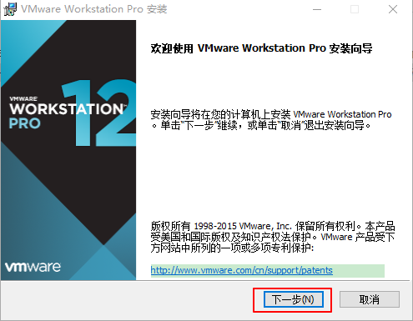

图1-4安装向导

VMwareWorkstation安装的许可协议，如图1-5所示

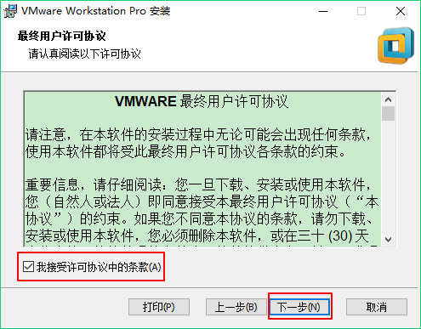

图1-5许可协议

VMwareWorkstation安装路径，如图1-6所示

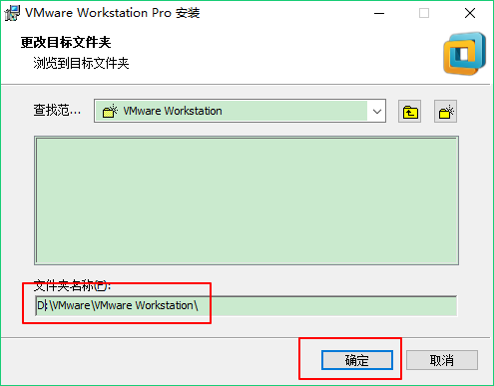

图1-6安装路径

VMwareWorkstation增强型键盘功能，如图1-7所示

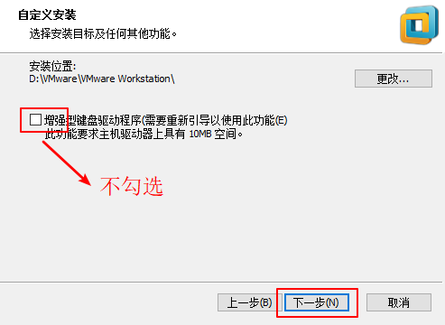

图1-7VMwareWorkstation功能

VMwareWorkstation软件检查更新和帮助完善，如图1-8所示

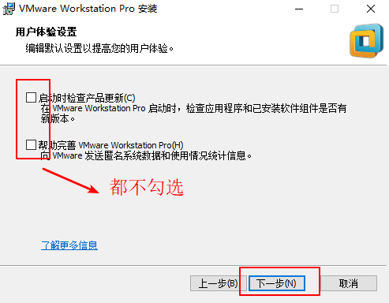

图1-8VMwareWorkstation软件更新

VMwareWorkstation用户体验改进计划，如图1-9所示

图1-9用户体验改进计划

VMwareWorkstation快捷方式，如图1-10所示

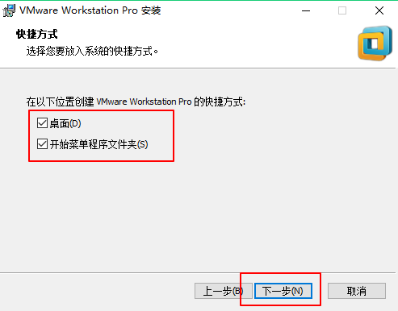

图1-10快捷方式

VMwareWorkstation执行请求，如图1-11所示

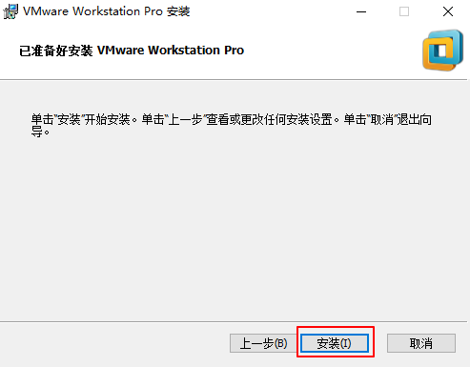

图1-11执行请求

VMwareWorkstation正在执行请求，如图1-12所示

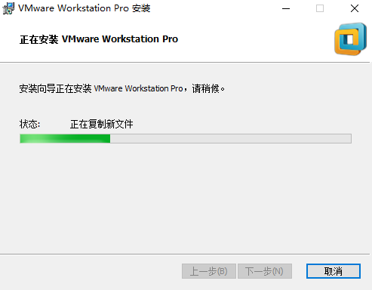

图1-12正在执行请求

VMwareWorkstation点击许可证，如图1-13所示

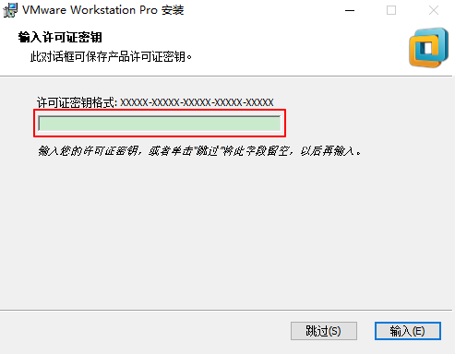

图1-13输入许可证密钥

VMwareWorkstation输入许可证密钥，如图1-14所示

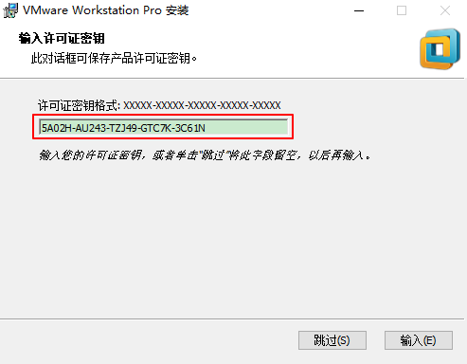

图1-14输入许可证密钥

VMwareWorkstation安装向导完成，如图1-15所示

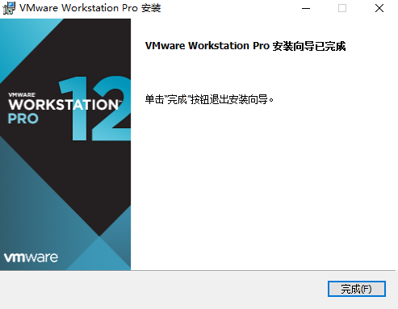

图1-15安装向导完成

## 2.2 CentOS安装

1．检查BIOS虚拟化支持，如图1-16所示

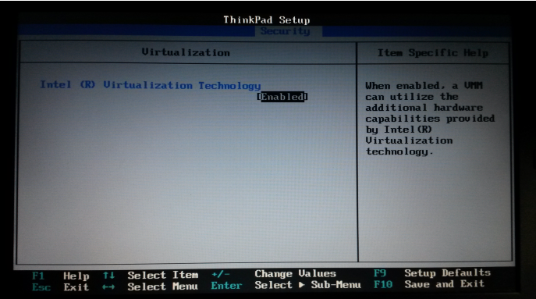

图1-16检查BIOS虚拟化支持

2．新建虚拟机，如图1-17所示

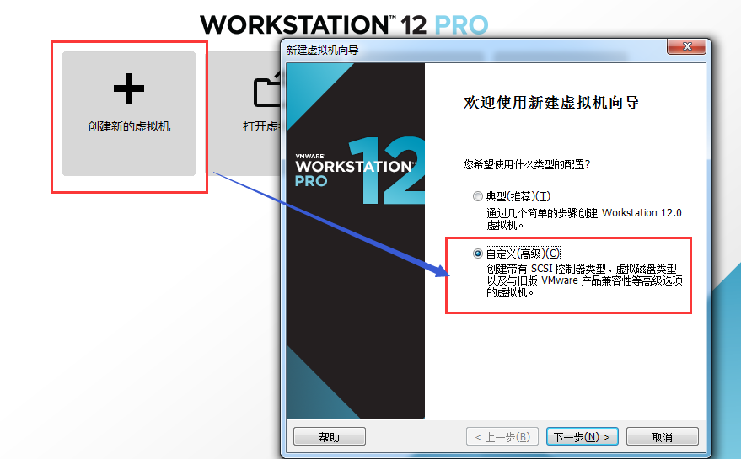

图1-17新建虚拟机

3．新建虚拟机向导，如图1-18所示

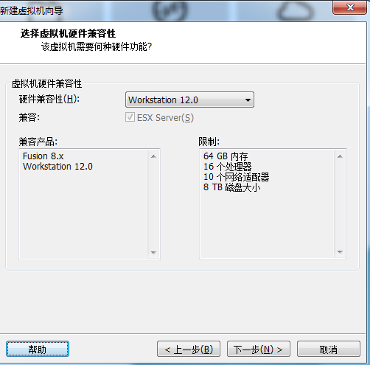

图1-18新建虚拟机向导

4．创建虚拟空白光盘，如图1-19所示

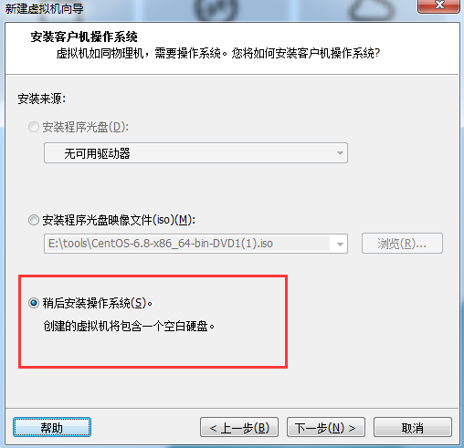

图1-19创建虚拟空白光盘

5．安装Linux系统对应的CentOS版，如图1-20所示

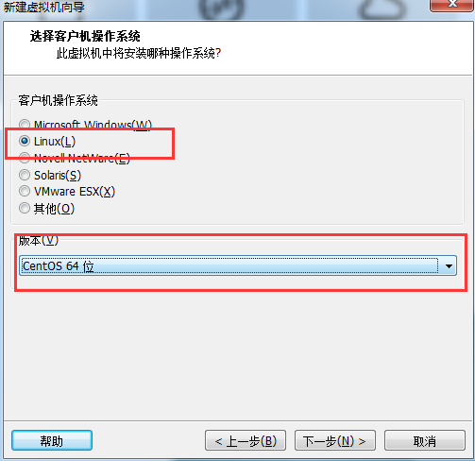

图1-20安装操作系统

6．虚拟机命名和定位磁盘位置，如图1-21所示

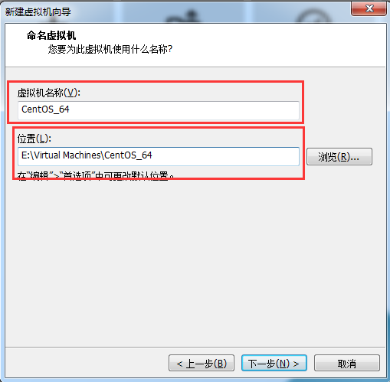

图1-21虚拟机命名

7．处理器配置，看自己是否是双核、多核，如图1-22所示

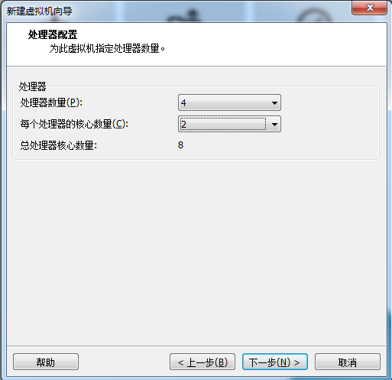

图1-22处理器配置

8．设置内存为2GB，如图1-23所示

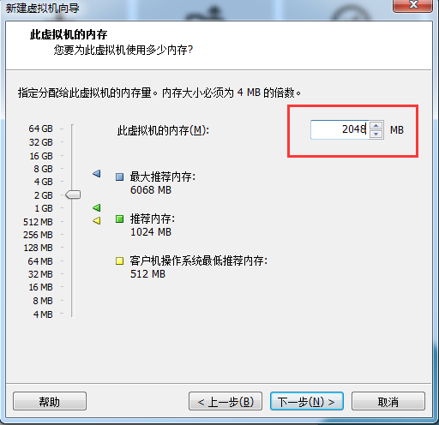

图1-23设置虚拟机内存

9．网络设置NAT

10．选择IO控制器类型，如图1-24所示

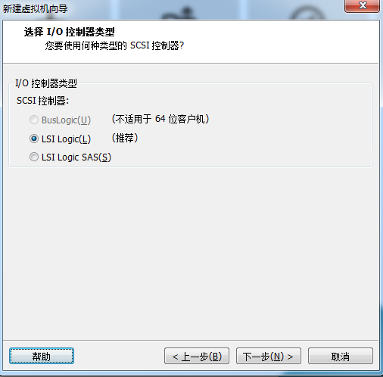

图1-24选择IO控制器类型

11．选择磁盘类型，如图1-25所示

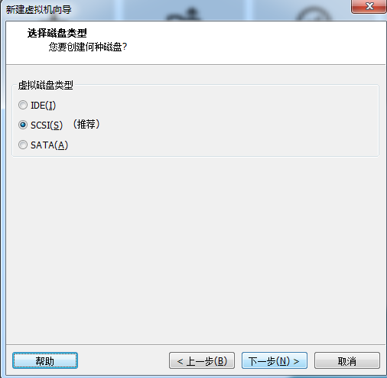

图1-25选择磁盘类型

12．新建虚拟磁盘，如图1-26所示

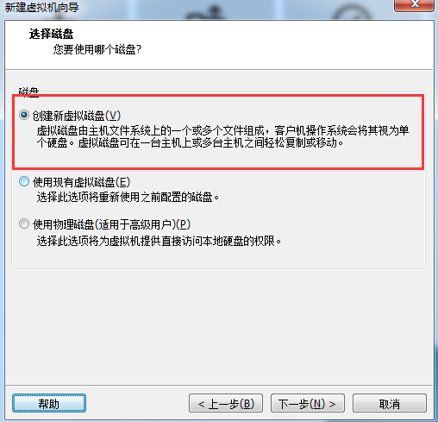

图1-26新建虚拟磁盘

13．设置磁盘容量，如图1-27所示

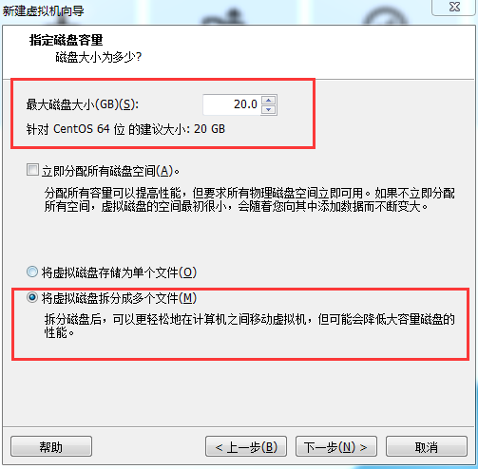

图1-27设置磁盘容量

14．你在哪里存储这个磁盘文件，如图1-28所示

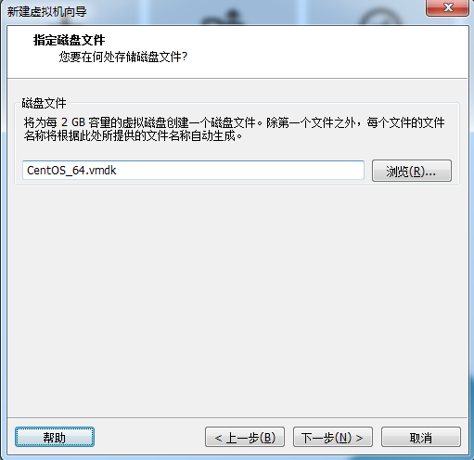

图1-28指定磁盘文件

15．新建虚拟机向导配置完成，如图1-29所示

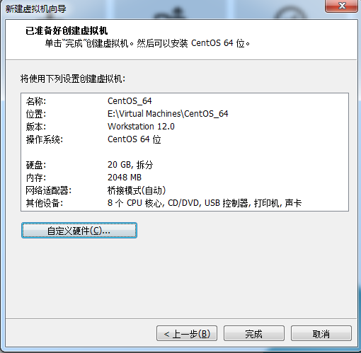

图1-29配置完成

16．VM设置，如图1-30所示

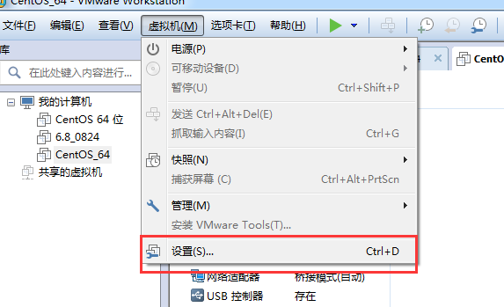

图1-30VM设置

17．加载ISO，如图1-31所示

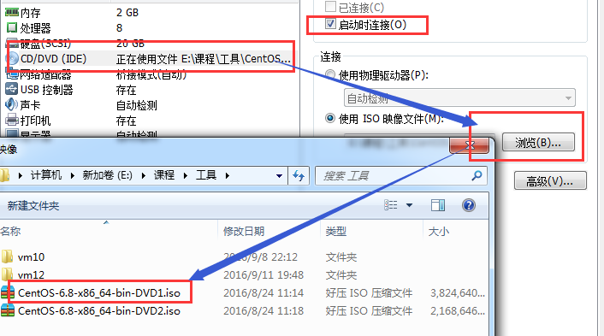

图1-31加载ISO

18．加电并安装配置CentOS，如图1-32所示

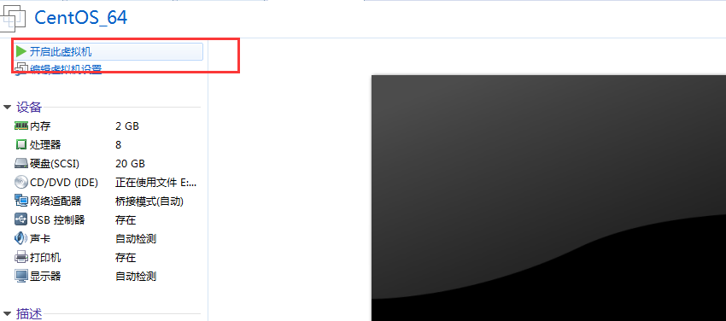

图1-32安装配置CentOS

19．加电后初始化欢迎进入页面，如图1-33所示

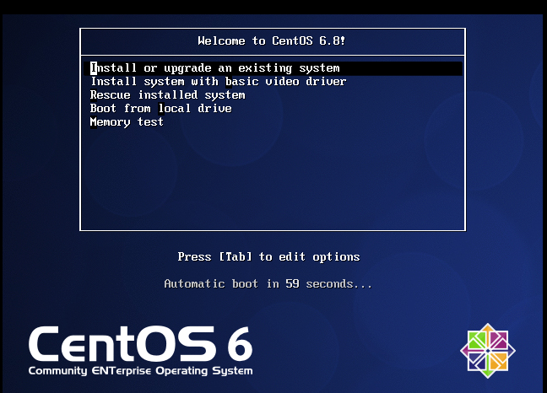

图1-33加电后初始化

**回车选择第一个开始安装配置**，此外，在Ctrl+Alt可以实现Windows主机和VM之间窗口的切换

20．是否对CD媒体进行测试，直接跳过Skip，如图1-34所示



图1-34是否对CD媒体进行测试

21．CentOS欢迎页面，直接点击Next，如图1-35所示



图1-35CentOS欢迎页面

22．选择简体中文进行安装，如图1-36所示

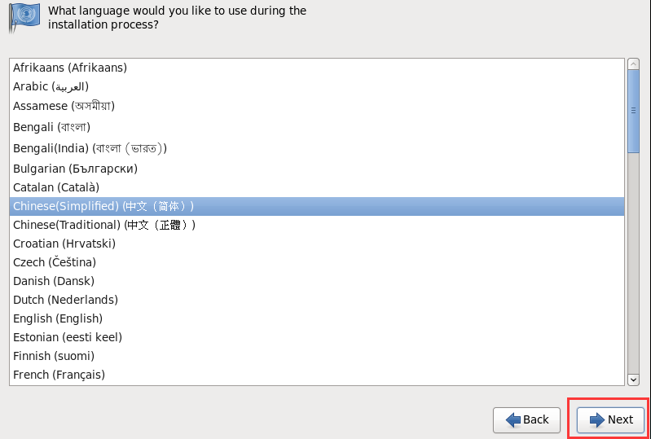

图1-36选择字体

23．选择语言键盘，如图1-37所示

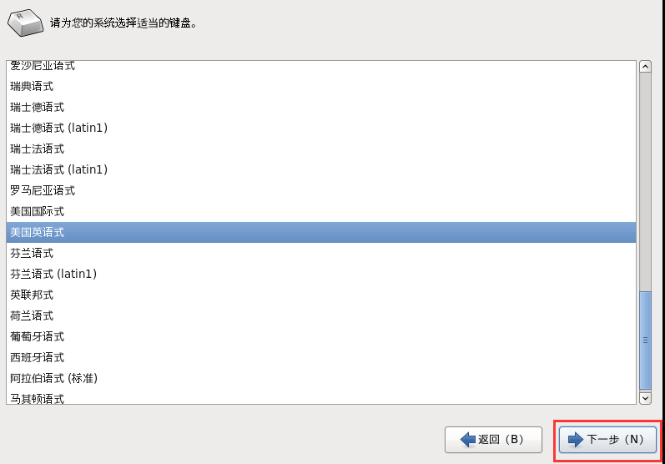

图1-37选择语言键盘

24．选择存储设备，如图1-38，1-39所示

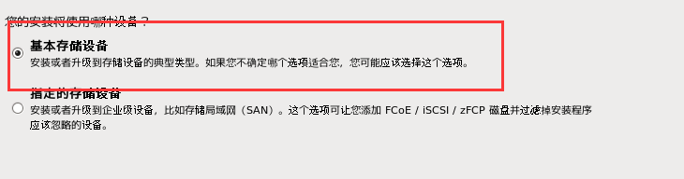

图1-38选择存储设备

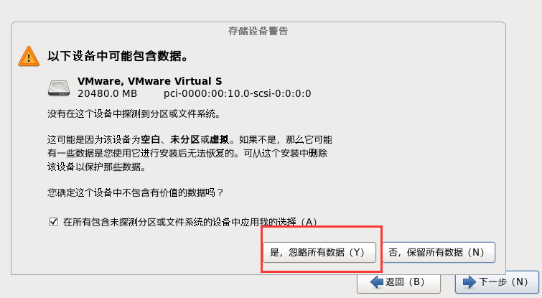

图1-39存储设备警告

25．给计算机起名，如图1-40所示

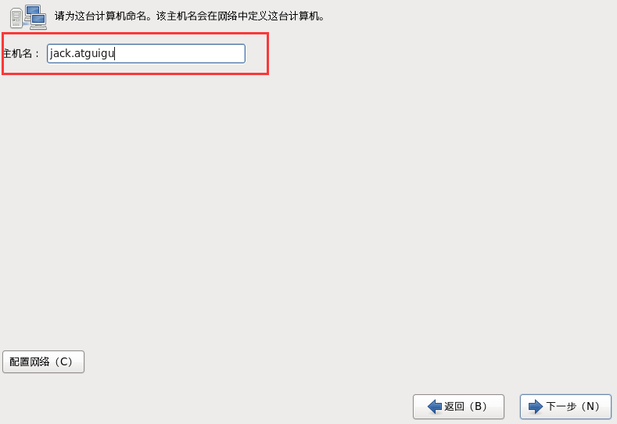

图1-40计算机命名

26．设置网络环境

安装成功后再设置。

27．选择时区，如图1-41所示

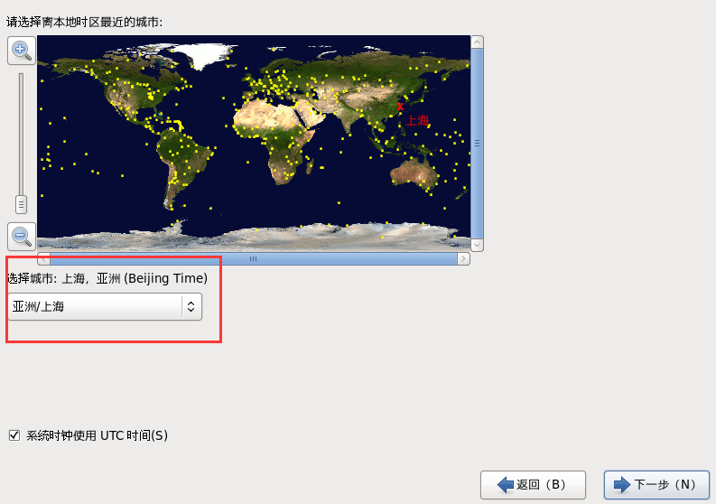

图1-41选择时区

28．设置root密码（一定记住），如图1-42所示

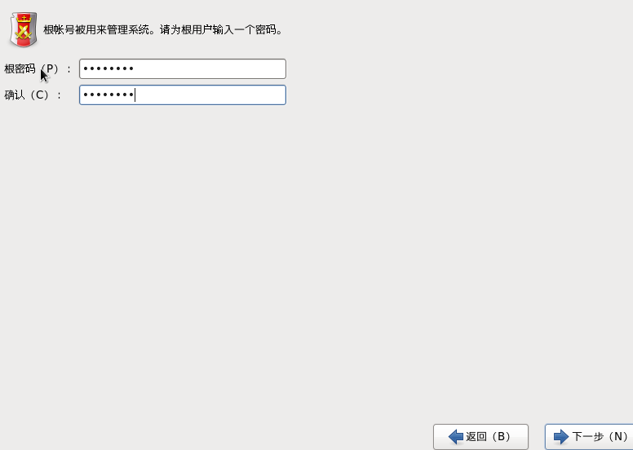

图1-42设置root密码

29．硬盘分区，如图1-43所示

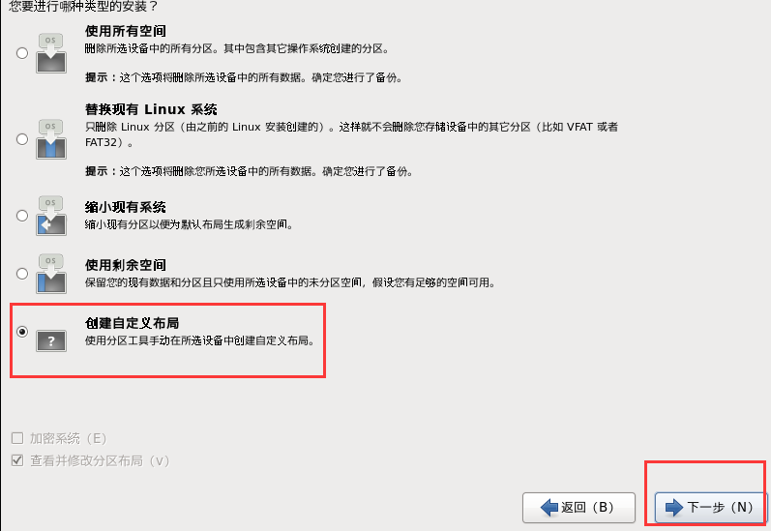

图1-43硬盘分区

30．根分区新建，如图1-44，1-45所示

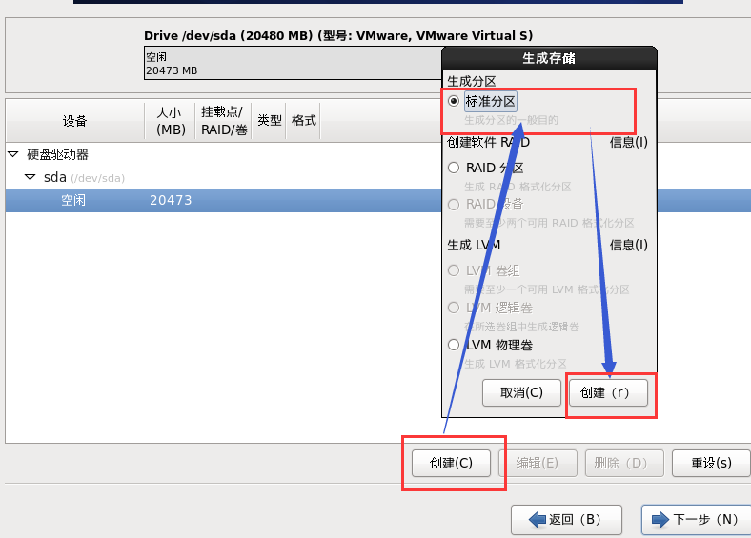

图1-44根分区新建

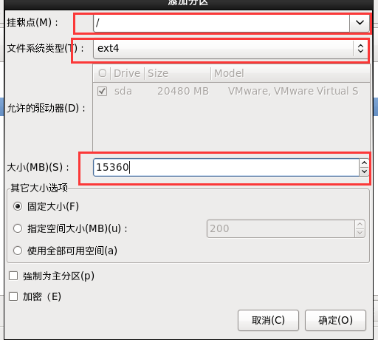

图1-45根分区设置

* 创建Boot分区，如图1-46，1-47所示

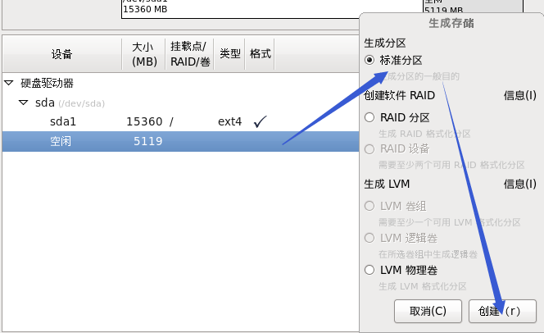

图1-46创建Boot分区

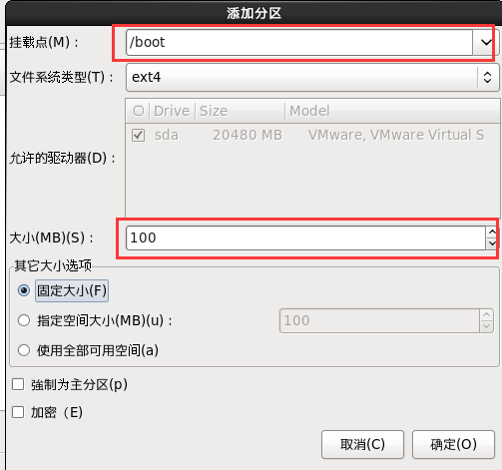

图1-47Boot分区设置

* swap分区设置，如图1-48，1-49所示

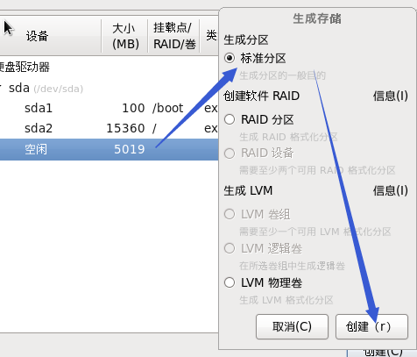

图1-48创建swap分区

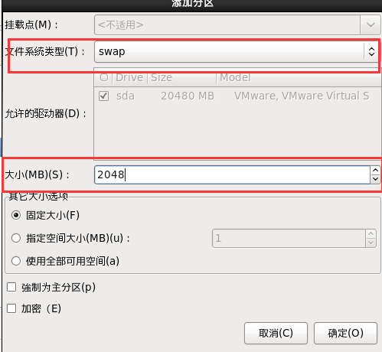

图1-49swap分区设置

* 分区完成，如图1-50所示

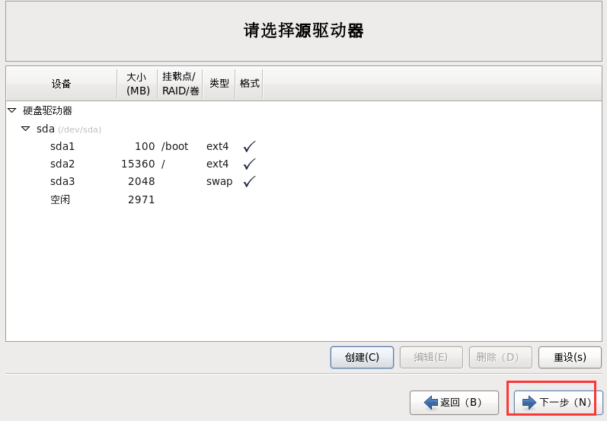

图1-50分区完成

* 格式化设备，如图1-51所示

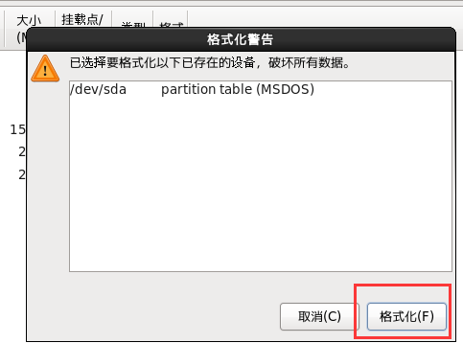

图1-51格式化设备

* 将存储配置写入设备，如图1-52所示

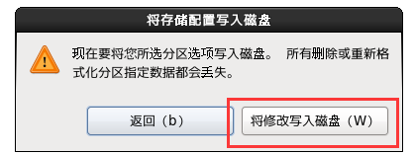

图1-52将存储配置写入设备

31．程序引导，直接下一步，如图1-53所示

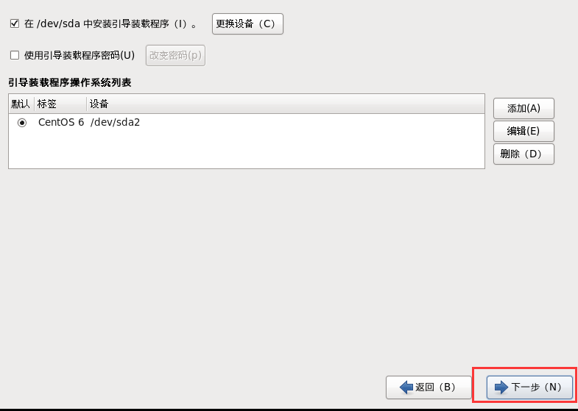

图1-53程序引导

32．现在定制系统软件，如图1-54所示

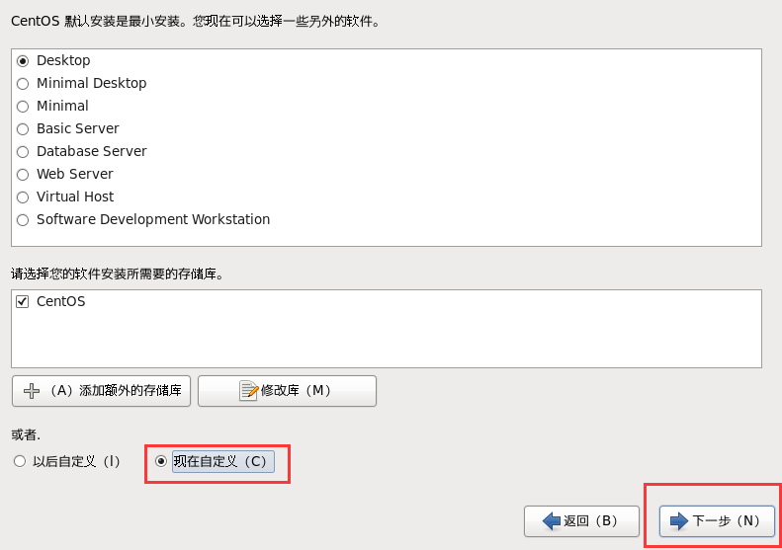

图1-54定制系统软件

33．Web环境，如图1-55所示

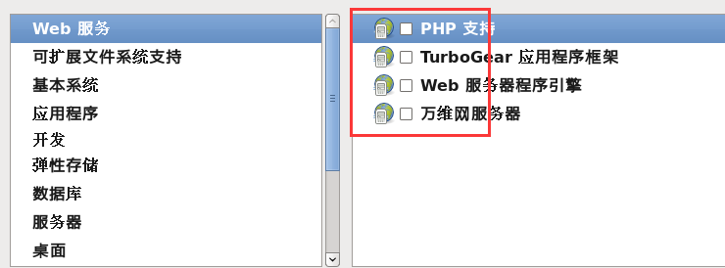

图1-55web环境

34．可扩展文件系统支持，如图1-56所示

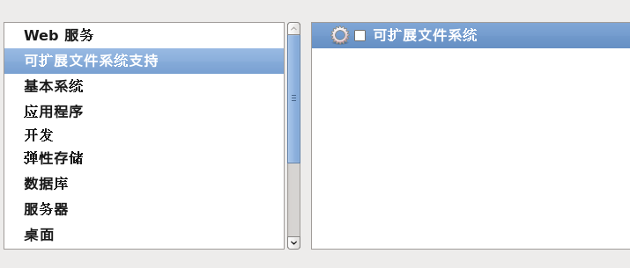

图1-56可扩展文件系统支持

35．基本系统，如图1-57所示

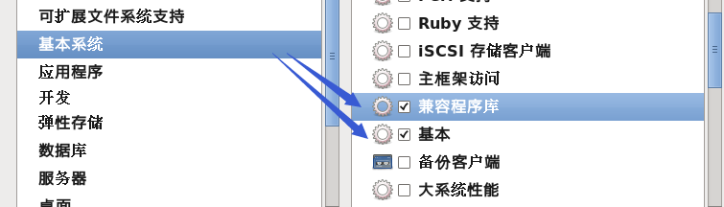

图1-57基本系统

36．应用程序，如图1-58所示

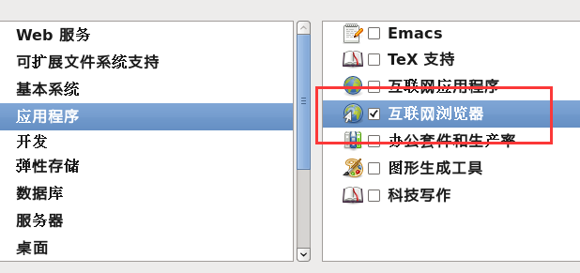

图1-58应用程序

37．开发、弹性存储、数据库、服务器，如图1-59所示

可以都不勾，有需要，以后使用中有需要再手动安装

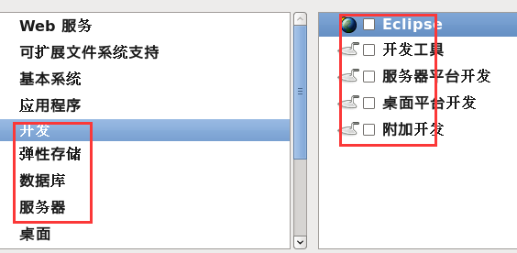

图1-59开发、弹性存储、数据库、服务器

38．桌面

除了KDE，其他都选就可以了，如图1-60所示。

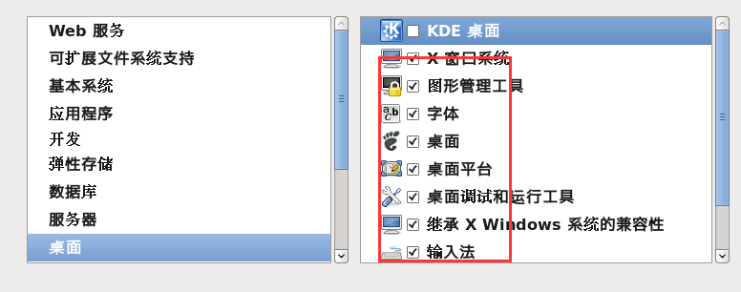

图1-60桌面

39．语言支持，如图1-61所示

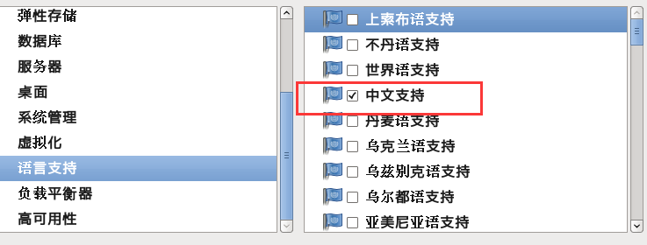

图1-61语言支持

40．系统管理、虚拟化、负载平衡器、高可用性可以都不选

41．完成配置，开始安装CentOS，如图1-62所示

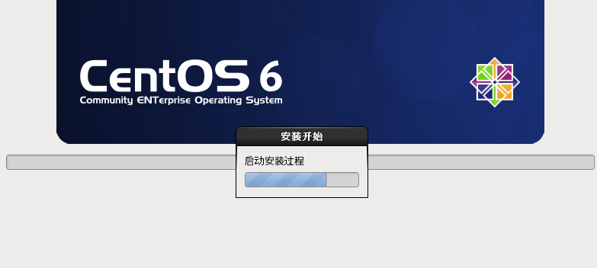

图1-62开始安装CentOS

42．等待安装完成，等待等待等待等待……20分钟左右，如图1-63所示

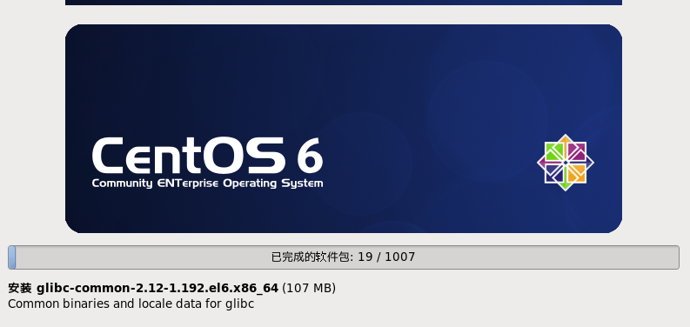

图1-63安装中

43．安装完成，重新引导，如图1-64所示

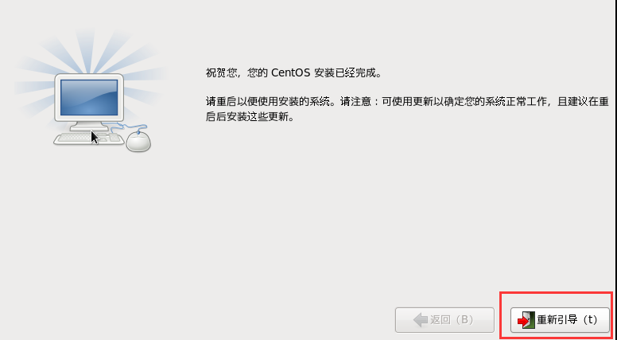

图1-64安装完成

44．欢迎引导页面，如图1-65所示

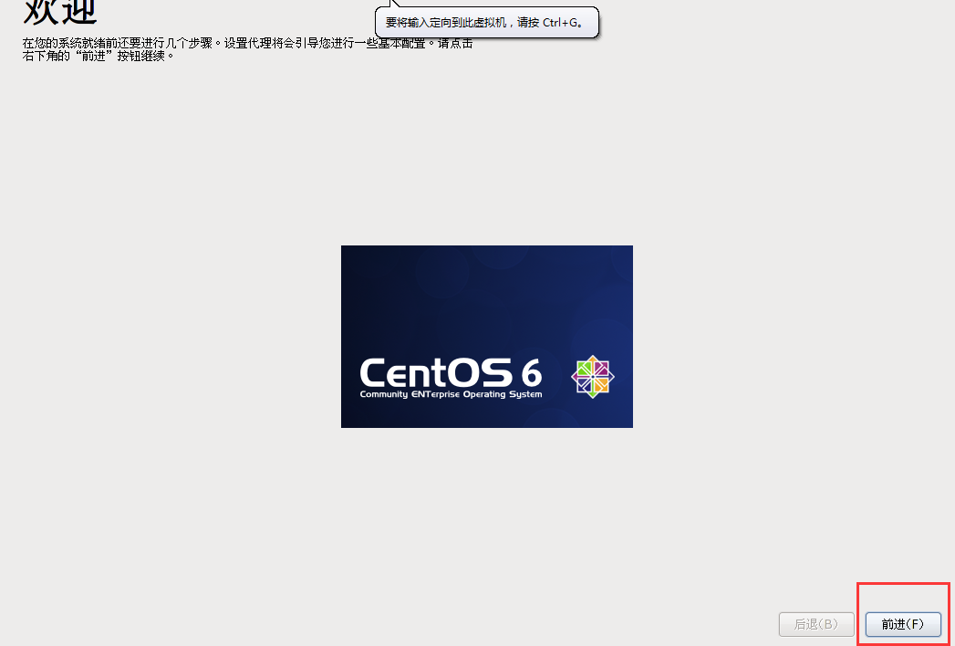

图1-65欢迎引导页面

45．许可证，如图1-66所示

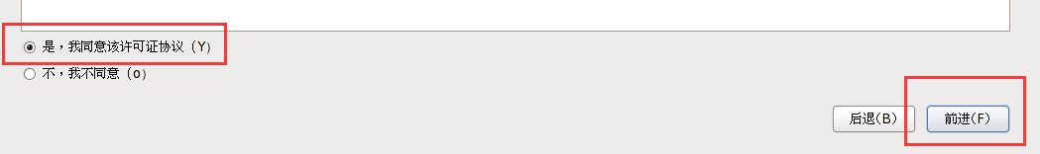

图1-66许可证

46．创建用户，可以先不创建，用root账户登录就行，如图1-67，1-68所示

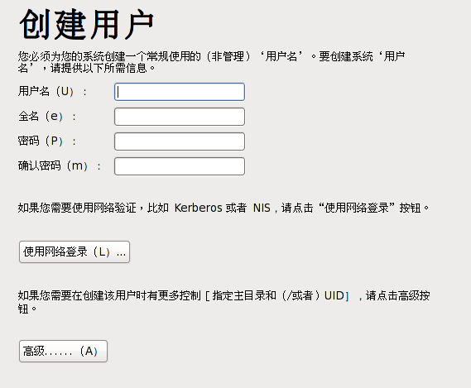

图1-67创建用户

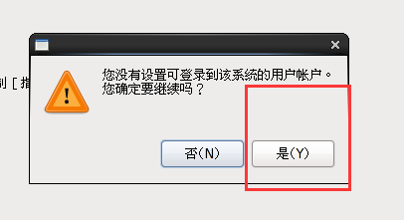

图1-68设置用户

47．时间和日期，如图1-69所示

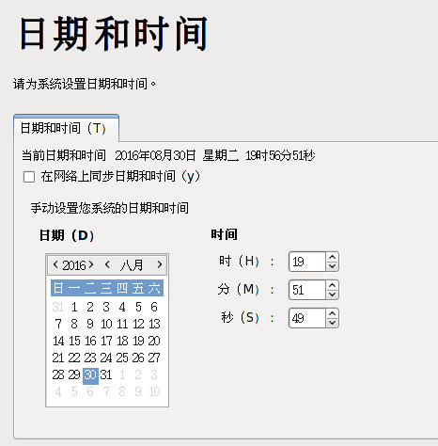

图1-69时间和日期

48．Kdump，去掉，如图1-70，1-71所示

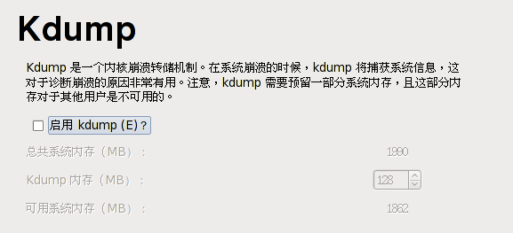

图1-70Kdump

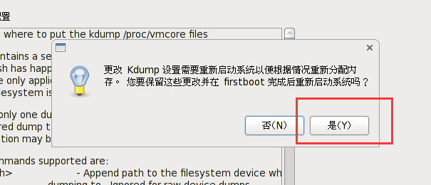

图1-71更改Kdump

49．重启后用root登录，如图1-72所示

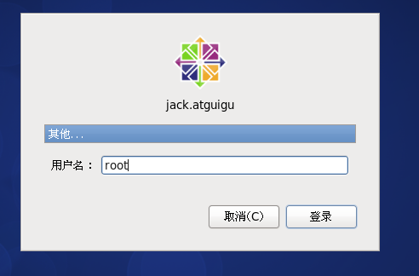

图1-72重启后root登录

## 2.3 VMTools安装

1．什么是VMtools

VM tools顾名思义就是Vmware的一组工具。主要用于虚拟主机显示优化与调整，另外还可以方便虚拟主机与本机的交互，如允许共享文件夹，甚至可以直接从本机向虚拟主机拖放文件、鼠标无缝切换、显示分辨率调整等，十分实用。

2．先启动CentOS并成功登录如1-74所示，发现底部提示且窗口中等大小，准备安装

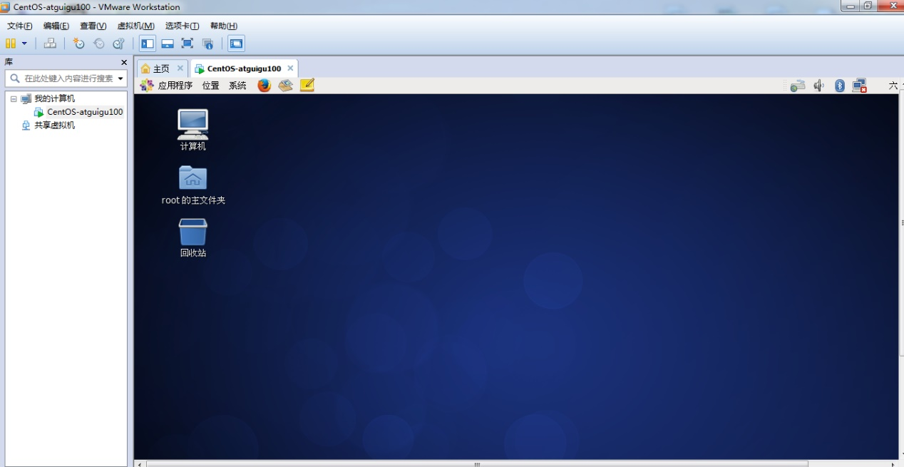

图1-74CentOS登陆界面

3．选择虚拟机菜单栏--安装VMware tools，如图1-75所示

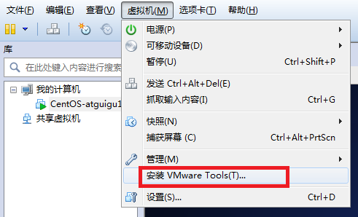

图1-75安装VmwareTools

4．将.tar.gz文件拖拽到桌面，如图1-76所示

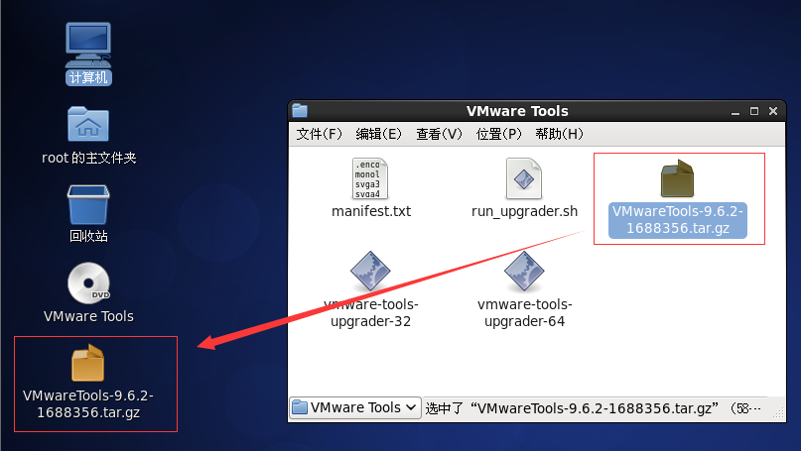

图1-76光驱自动挂载VMTools

5．右键解压VMwaretools-9.6.2-1688356.tar.gz，如图1-77，1-78所示

进入文件夹并确认看到vmware-install.pl文件

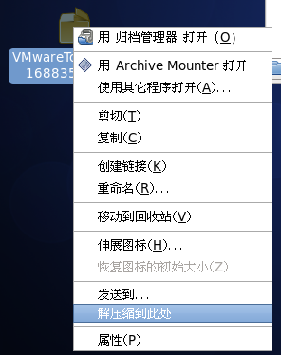

图1-77右键解压

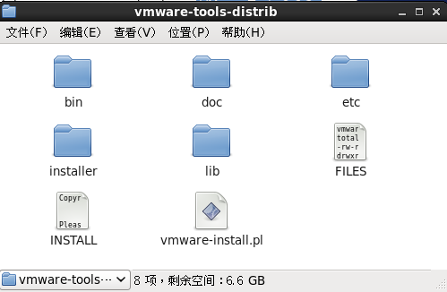

图1-78vmware-install.pl文件

6．运行vmware-install.pl文件，如图1-79，1-80所示

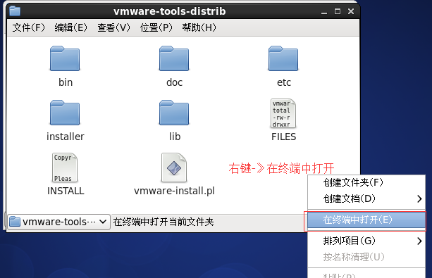

图1-79运行vmware-install.pl文件

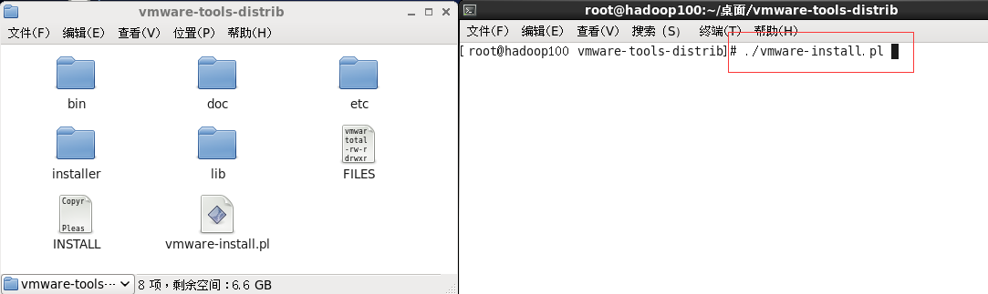

图1-80执行运行命令

最后用“**./vmware-install.pl**”命令来运行该安装程序，然后根据屏幕提示**一路回车**。到此整个安装过程算是完成了。

7．直接按到/dev/hdc...停止为止，安装完成，如图1-81所示

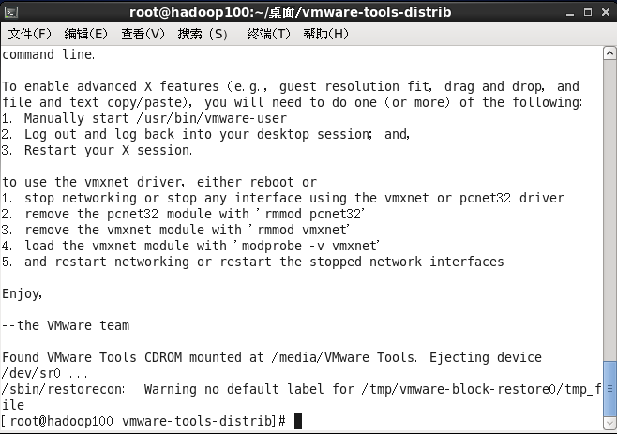

图1-81安装完成

8．重启CentOS, 就能实现Window和CentOS之间文件的拖拽，如图1-82所示



图1-82重启CentOS

9．设置共享文件夹，实现Windows 🡨--------🡪CentOS文件共享，如图1-83，1-84，1-85，1-86所示

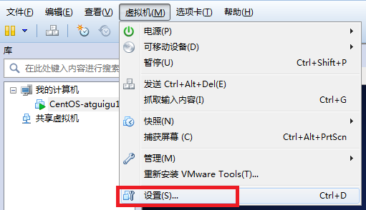

图1-83设置共享文件夹

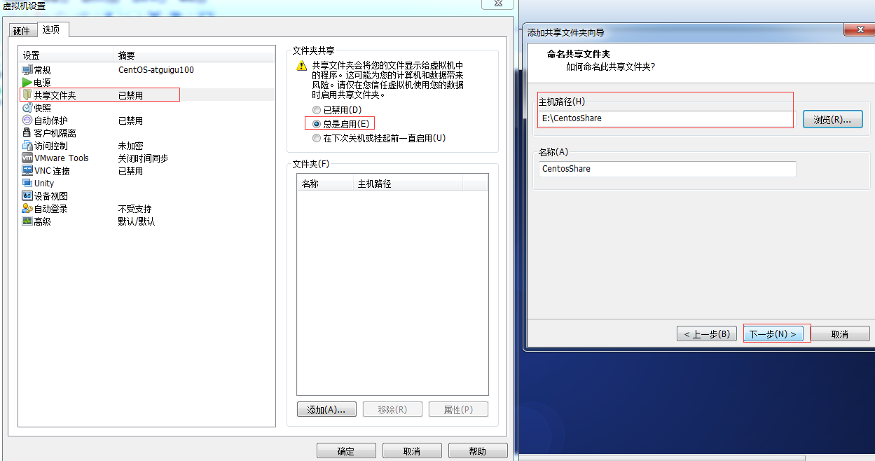

图1-84开启共享文件夹

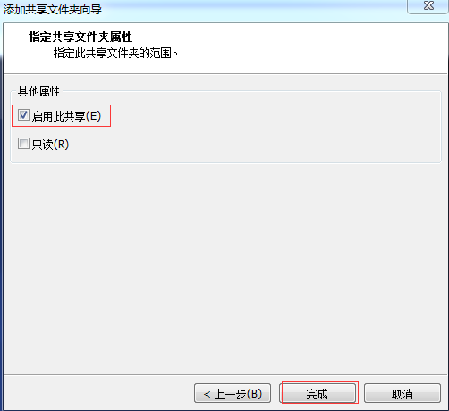

图1-85指定共享文件夹属性

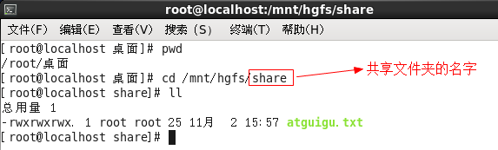

图1-86检测是否设置成功

# 第3章 Linux文件与目录结构

## 3.1 Linux文件

Linux系统中一切皆文件。

## 3.2 Linux目录结构

如图1-87所示



图1-87Linux目录结构

Linux目录结构简介，如图1-88，1-89，1-90，1-91，1-92所示



图1-88Linux目录结构



图1-89Linux目录结构



图1-90Linux目录结构



图1-91Linux目录结构



图1-92Linux目录结构

# 第4章 VI/VIM编辑器

## 4.1 是什么

VI是Unix操作系统和类Unix操作系统中最通用的文本编辑器。

VIM编辑器是从VI发展出来的一个性能更强大的文本编辑器。可以主动的以字体颜色辨别语法的正确性，方便程序设计。VIM与VI编辑器完全兼容。

## 4.2 测试数据准备

1）拷贝/etc/smartd.conf数据到/root目录下

[root@hadoop100 桌面]# cp /etc/smartd.conf /root

[root@hadoop100 桌面]# cd /root/

## 4.3 一般模式

以vi打开一个档案就直接进入一般模式了（这是**默认的模式**）。在这个模式中，你可以使用『上下左右』按键来移动光标，你可以使用『删除字符』或『删除整行』来处理档案内容，也可以使用『复制、贴上』来处理你的文件数据。

表1-1常用语法

|  |  |
| --- | --- |
| 语法 | 功能描述 |
| yy | **复制**光标当前一行 |
| y数字y | 复制一段（从第几行到第几行） |
| p | 箭头移动到目的行**粘贴** |
| u | **撤销上一步** |
| dd | **删除**光标当前行 |
| d数字d | 删除光标（含）后多少行 |
| x | 删除一个字母，相当于del，**向后删** |
| X | 删除一个字母，相当于Backspace，向前删 |
| yw | 复制一个词 |
| dw | 删除一个词 |
| shift+^ | **移动到行头** |
| shift+$ | **移动到行尾** |
| gg或者1+G | **移动到页头** |
| G | **移动到页尾** |
| 数字+G（先输入数字，在按G） | **移动到目标行** |

vi/vim键盘图，如1-93所示



图1-93vi/vim键盘图

## 4.4 编辑模式

在一般模式中可以进行删除、复制、粘贴等的动作，但是无法编辑文件内容！要等到你按下『i, I, o, O, a, A, r, R』等任何一个字母之后才会进入编辑模式。

注意了！通常在Linux中，按下这些按键时，在画面的左下方会出现『INSERT或 REPLACE』的字样，此时才可以进行编辑。而如果要回到一般模式时，则必须要按下『Esc』这个按键即可退出编辑模式。

1．进入编辑模式

表1-2 常用语法

|  |  |
| --- | --- |
| 按键 | 功能 |
| i | **当前光标前** |
| a | 当前光标后 |
| o | **当前光标行的下一行** |
| I | 光标所在行最前 |
| A | 光标所在行最后 |
| O | 当前光标行的上一行 |

2．退出编辑模式

按『Esc』键

## 4.5 指令模式

**在一般模式当中**，输入『 **: / ?**』3个中的任何一个按钮，就可以将光标移动到最底下那一行。

在这个模式当中，可以提供你『搜寻资料』的动作，而读取、存盘、大量取代字符、离开 vi 、显示行号等动作是在此模式中达成的！

1．基本语法

表1-3

|  |  |
| --- | --- |
| 命令 | 功能 |
| :w | **保存** |
| :q | **退出** |
| :! | **强制执行** |
| /要查找的词 | n 查找下一个，N 往上查找 |
| ? 要查找的词 | n是查找上一个，N是往下查找 |
| :set nu | 显示行号 |
| :set nonu | 关闭行号 |
| ZZ（shift+zz） | **没有修改文件直接退出，如果修改了文件保存后退出** |

2．案例实操

（1）强制保存退出

**:wq!**

## 4.6 模式间转换

如图1-94所示



图1-94模式间的转换

# 第5章网络配置和系统管理操作

## 5.1 查看网络IP和网关

1．查看虚拟网络编辑器，如图1-95所示

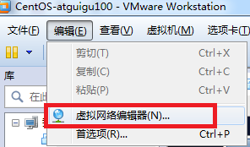

图1-95查看虚拟网络编辑器

2．修改ip地址，如图1-96所示

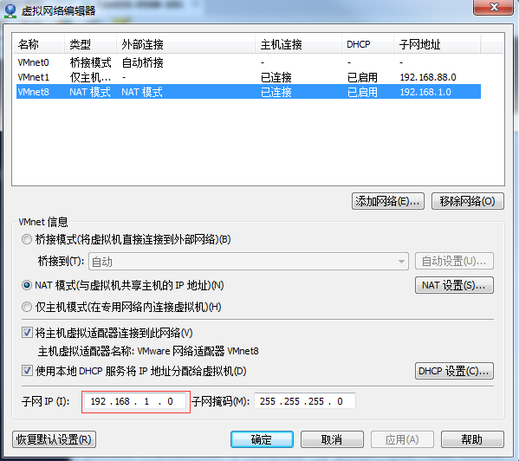

图1-96修改ip地址

3．查看网关，如图1-97所示

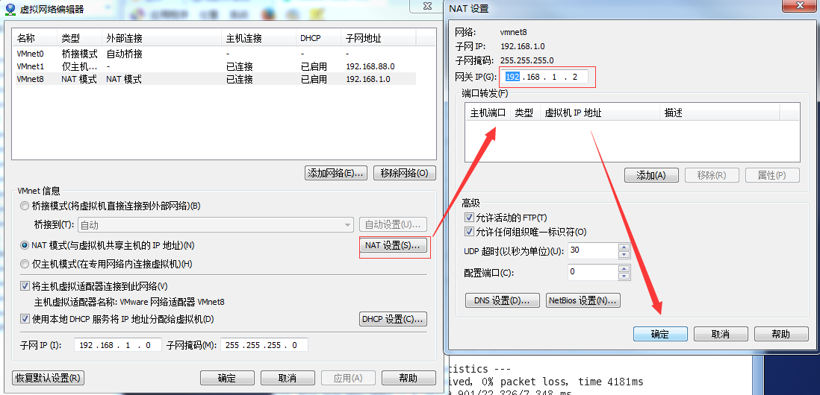

图1-97查看网关

4. 查看windows环境的中VMnet8网络配置，如图1-98所示

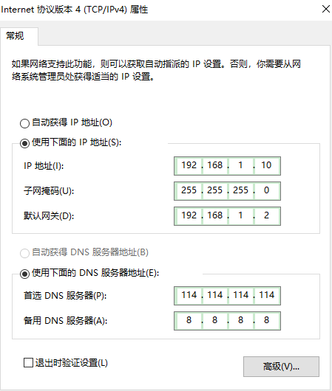

图1-98 windows中VMnet8网络配置

## 5.2 配置网络ip地址

### 5.2.1 ifconfig 配置网络接口

ifconfig :network interfaces configuring网络接口配置

1．基本语法

ifconfig （功能描述：显示所有网络接口的配置信息）

2.案例实操

（1）查看当前网络ip

[root@hadoop100 桌面]# ifconfig

### 5.2.2 ping 测试主机之间网络连通性

1.基本语法

ping 目的主机 （功能描述：测试当前服务器是否可以连接目的主机）

2.案例实操

（1）测试当前服务器是否可以连接百度

[root@hadoop100 桌面]# ping [www.baidu.com](http://www.baidu.com)

### 5.2.3 修改IP地址

1.修改IP地址，如图1-99所示

[root@hadoop100 桌面]#vim /etc/sysconfig/network-scripts/ifcfg-eth0

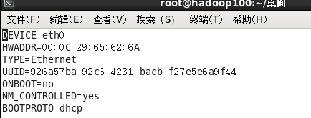

图1-99修改IP地址

以下标红的项必须修改，有值的按照下面的值修改，没有该项的要增加。

DEVICE=eth0 #接口名（设备,网卡）

HWADDR=00:0C:2x:6x:0x:xx #MAC地址

TYPE=Ethernet #网络类型（通常是Ethemet）

UUID=926a57ba-92c6-4231-bacb-f27e5e6a9f44 #随机id

#系统启动的时候网络接口是否有效（yes/no）

ONBOOT=yes

# IP的配置方法[none|static|bootp|dhcp]（引导时不使用协议|静态分配IP|BOOTP协议|DHCP协议）

BOOTPROTO=static

#IP地址

IPADDR=192.168.1.100

#网关

GATEWAY=192.168.1.2

#域名解析器

DNS1=114.114.114.114

DNS2=8.8.8.8

修改后，如图1-100所示

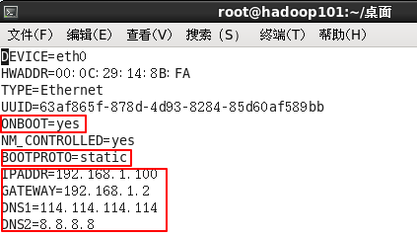

图1-100IP修改后

：wq 保存退出

2. 执行service network restart，如图1-101所示

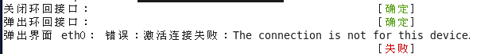

图1-101重启网络

3.如果报错，reboot，重启虚拟机

## 5.3 配置主机名

### 5.3.1 hostname 显示和设置系统的主机名称

1.基本语法

hostname （功能描述：查看当前服务器的主机名称）

2.案例实操

（1）查看当前服务器主机名称

[root@hadoop100 桌面]# hostname

### 5.3.2 修改主机名称

1.修改linux的主机映射文件（hosts文件）

（1）进入Linux系统查看本机的主机名。通过hostname命令查看

[root@hadoop100 桌面]# hostname

hadoop100

（2）如果感觉此主机名不合适，我们可以进行修改。通过编辑/etc/sysconfig/network文件

[root@hadoop100 桌面]# vi /etc/sysconfig/network

文件中内容

NETWORKING=yes

NETWORKING_IPV6=no

HOSTNAME= hadoop100

注意：主机名称不要有“_”下划线

（3）打开此文件后，可以看到主机名。修改此主机名为我们想要修改的主机名hadoop100。

（4）保存退出。

（5）打开/etc/hosts

[root@hadoop100 桌面]# vim /etc/hosts

添加如下内容

192.168.1.100 hadoop100

192.168.1.101 hadoop101

192.168.1.102 hadoop102

192.168.1.103 hadoop103

192.168.1.104 hadoop104

192.168.1.105 hadoop105

192.168.1.106 hadoop106

192.168.1.107 hadoop107

192.168.1.108 hadoop108

（6）并重启设备，重启后，查看主机名，已经修改成功

2.修改window7的主机映射文件（hosts文件）

（1）进入C:\Windows\System32\drivers\etc路径

（2）打开hosts文件并添加如下内容

192.168.1.100 hadoop100

192.168.1.101 hadoop101

192.168.1.102 hadoop102

192.168.1.103 hadoop103

192.168.1.104 hadoop104

192.168.1.105 hadoop105

192.168.1.106 hadoop106

192.168.1.107 hadoop107

192.168.1.108 hadoop108

3.修改window10的主机映射文件（hosts文件）

（1）进入C:\Windows\System32\drivers\etc路径

（2）拷贝hosts文件到桌面

（3）打开桌面hosts文件并添加如下内容

192.168.1.100 hadoop100

192.168.1.101 hadoop101

192.168.1.102 hadoop102

192.168.1.103 hadoop103

192.168.1.104 hadoop104

192.168.1.105 hadoop105

192.168.1.106 hadoop106

192.168.1.107 hadoop107

192.168.1.108 hadoop108

（4）将桌面hosts文件覆盖C:\Windows\System32\drivers\etc路径hosts文件

## 5.4 关闭防火墙

### 5.4.1 service 后台服务管理

1.**基本语法**

service 服务名 start （功能描述：开启服务）

service 服务名 stop （功能描述：关闭服务）

service 服务名 restart （功能描述：重新启动服务）

service 服务名 status （功能描述：查看服务状态）

2.经验技巧

查看服务的方法：/etc/init.d/服务名

[root@hadoop100 init.d]# pwd

/etc/init.d

[root@hadoop100 init.d]# ls -al

3.案例实操

（1）查看网络服务的状态

[root@hadoop100 桌面]#service network status

（2）停止网络服务

[root@hadoop100 桌面]#service network stop

（3）启动网络服务

[root@hadoop100 桌面]#service network start

（4）重启网络服务

[root@hadoop100 桌面]#service network restart

（5）查看系统中所有的后台服务

[root@hadoop100 桌面]#service --status-all

### 5.4.2 chkconfig 设置后台服务的自启配置

1.**基本语法**

chkconfig （功能描述：查看所有服务器自启配置）

chkconfig 服务名 off （功能描述：关掉指定服务的自动启动）

chkconfig 服务名 on （功能描述：开启指定服务的自动启动）

chkconfig 服务名 --list （功能描述：查看服务开机启动状态）

2.案例实操

（1）关闭iptables服务的自动启动

[root@hadoop100 桌面]#chkconfig iptables off

（2）开启iptables服务的自动启动

[root@hadoop100 桌面]#chkconfig iptables on

### 5.4.3 进程运行级别

Linux进程运行级别，如图1-102所示



图1-102Linux进程运行级别

### 5.4.4 关闭防火墙

1.临时关闭防火墙

（1）查看防火墙状态

[root@hadoop100桌面]# service iptables status

（2）临时关闭防火墙

[root@hadoop100桌面]# service iptables stop

2．开机启动时关闭防火墙

（1）查看防火墙开机启动状态

[root@hadoop100桌面]#chkconfig iptables --list

（2）设置开机时关闭防火墙

[root@hadoop100桌面]#chkconfig iptables off

## 5.5 关机重启命令

在linux领域内大多用在服务器上，很少遇到关机的操作。毕竟服务器上跑一个服务是永无止境的，除非特殊情况下，不得已才会关机。

**正确的关机流程为**：sync > shutdown > reboot > halt

1.基本语法

（1）sync   （功能描述：将数据由内存同步到硬盘中）

（2）halt （功能描述：关闭系统，等同于shutdown -h now 和 poweroff）

（3）reboot （功能描述：就是重启，等同于 shutdown -r now）

（4）shutdown [选项] 时间

表1-4

|  |  |
| --- | --- |
| 选项 | 功能 |
| -h | -h=halt关机 |
| -r | -r=reboot重启 |

表1-5

|  |  |
| --- | --- |
| 参数 | 功能 |
| now | 立刻关机 |
| 时间 | 等待多久后关机（时间单位是**分钟**）。 |

2.经验技巧

Linux系统中为了提高磁盘的读写效率，对磁盘采取了 “预读迟写”操作方式。当用户保存文件时，Linux核心并不一定立即将保存数据写入物理磁盘中，而是将数据保存在缓冲区中，等缓冲区满时再写入磁盘，这种方式可以极大的提高磁盘写入数据的效率。但是，也带来了安全隐患，如果数据还未写入磁盘时，系统掉电或者其他严重问题出现，则将导致数据丢失。使用sync指令可以立即将缓冲区的数据写入磁盘。

3．案例实操

（1）将数据由内存同步到硬盘中

[root@hadoop100桌面]#sync

（2）重启

[root@hadoop100桌面]# reboot

（3）关机

[root@hadoop100桌面]#halt

（4）计算机将在1分钟后关机，并且会显示在登录用户的当前屏幕中

[root@hadoop100桌面]#shutdown -h 1 ‘This server will shutdown after 1 mins’

（5）立马关机（等同于 halt）

[root@hadoop100桌面]# shutdown -h now

（6）系统立马重启（等同于 reboot）

[root@hadoop100桌面]# shutdown -r now

## 5.6 找回root密码

 详见root密码破解[1.0版].pdf文件

## 5.7 克隆虚拟机

1．关闭要被克隆的虚拟机

2．找到克隆选项，如图1-112所示

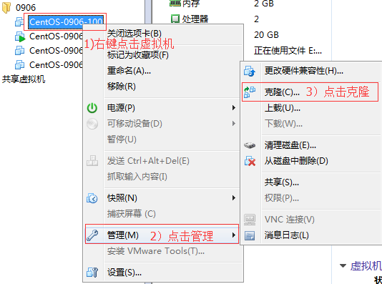

图1-112

3．欢迎页面，如图1-113所示

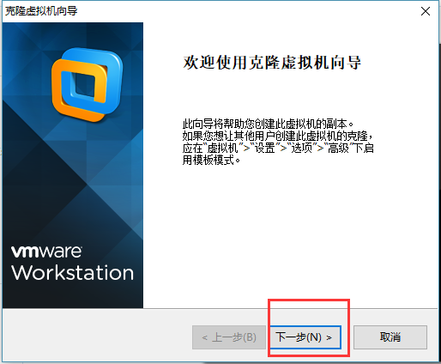

图1-113欢迎页面

4．克隆虚拟机，如图1-114所示

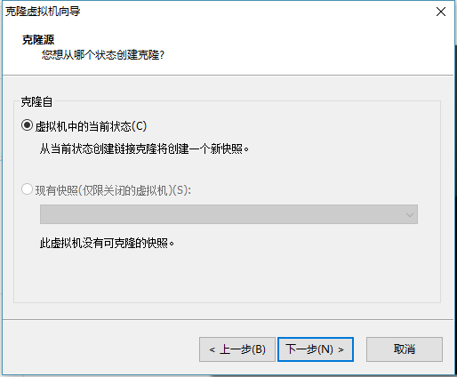

图1-114克隆虚拟机

5．设置创建完整克隆，如图1-115所示

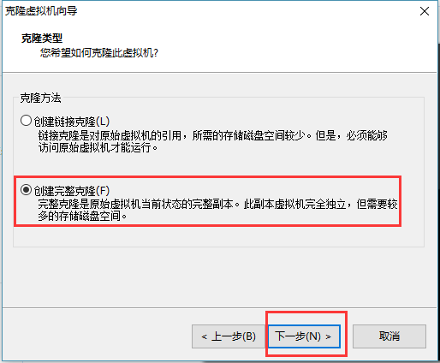

图1-115创建完整克隆

6．设置克隆的虚拟机名称和存储位置，如图1-116所示

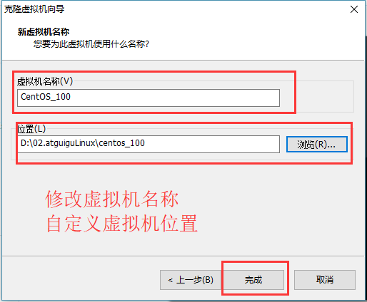

图1-116修改虚拟机名称及自定义虚拟机位置

7．等待正在克隆，如题1-117所示

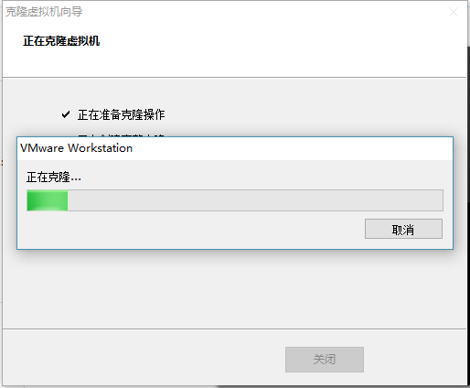

图1-117正在克隆

8．点击关闭，完成克隆，如图1-118所示

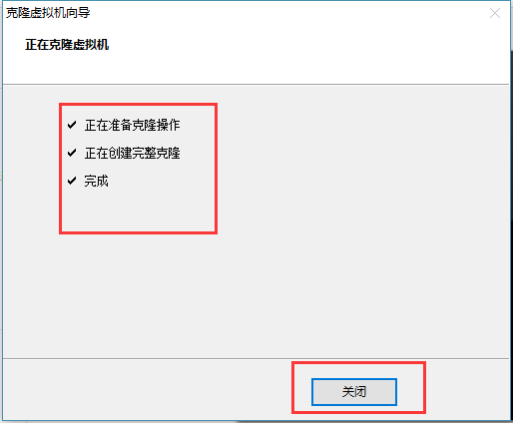

图1-118完成克隆

9．修改克隆后虚拟机的ip

[root@hadoop101 /]#vim /etc/udev/rules.d/70-persistent-net.rules

进入如下页面，删除eth0该行；将eth1修改为eth0，同时复制物理ip地址，如图1-119所示

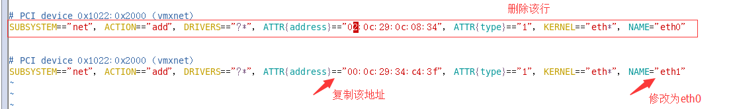

图1-119修改网卡

10．修改IP地址

[root@hadoop101 /]#vim /etc/sysconfig/network-scripts/ifcfg-eth0

（1）把复制的物理ip地址更新

HWADDR=00:0C:2x:6x:0x:xx #MAC地址

（2）修改成你想要的ip

IPADDR=192.168.1.101 #IP地址

11．修改主机名称

详见5.3。

12．重新启动服务器

# 第6章远程登录

## 6.1 安装SecureCRT(英文版)

Linux远程登录及相关工具介绍

Linux一般作为服务器使用，而服务器一般放在机房，你不可能在机房操作你的Linux服务器。这时我们就需要远程登录到Linux服务器来管理维护系统。

Linux系统中是通过SSH服务实现的远程登录功能，默认ssh服务端口号为 22。Window系统上 Linux 远程登录客户端有SecureCRT, Putty, SSH Secure Shell,XShell等

1. 安装步骤

安装CRT，如图1-120所示

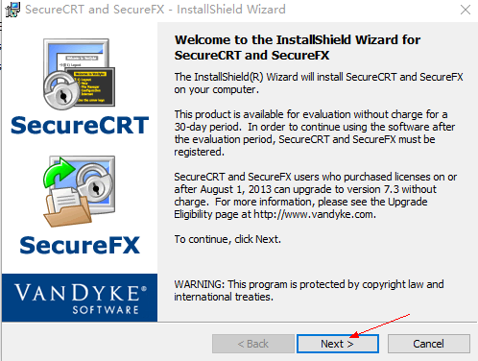

图1-120安装CRT

许可协议，如图1-121所示

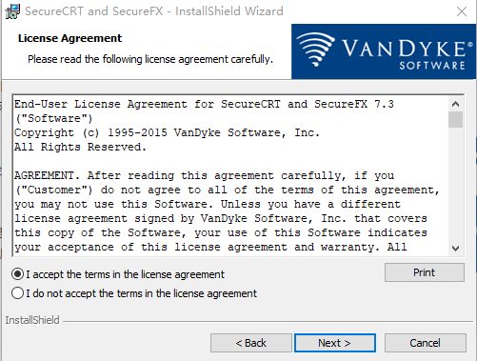

图1-121许可协议

选择Personalprofile，如图1-122所示

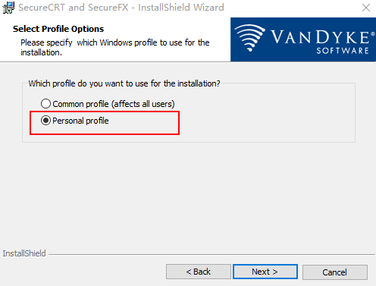

图1-122Personalprofile

选择安装类型，如图1-123所示

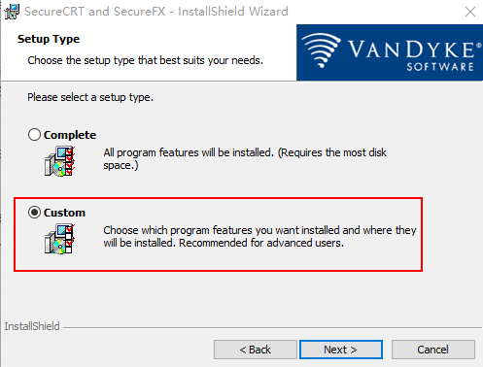

图1-123安装类型

选择安装路径，如图1-124所示

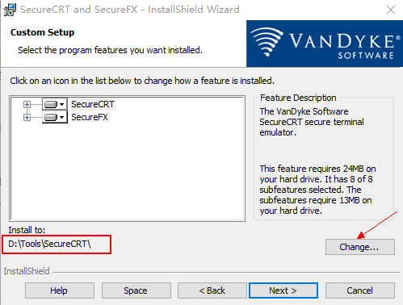

图1-124安装路径

指定安装应用图标，如图1-125所示

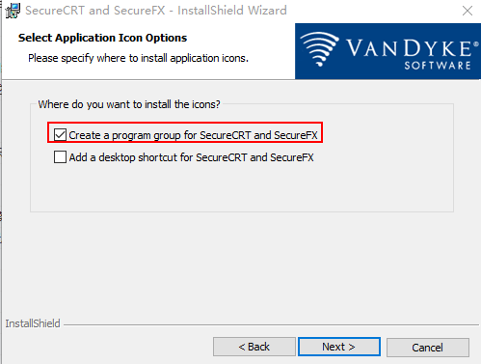

图1-125指定图表

准备安装应用程序，如图1-126所示

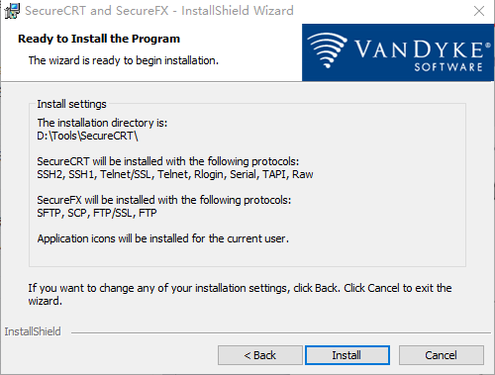

图1-126准备安装

安装完成，如图1-127所示

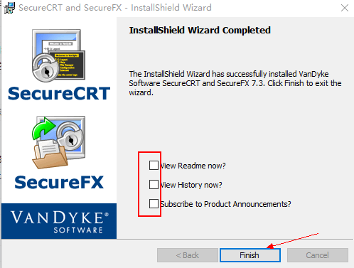

图1-127安装完成

生成序列号，点击keygen，如图1-128所示

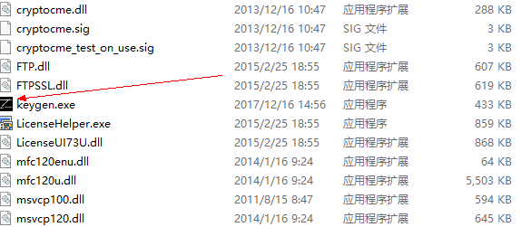

图1-128点击keygen

点击path，如图1-129所示

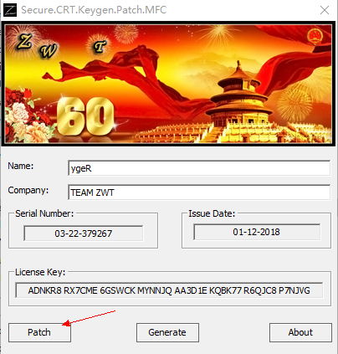

图1-129点击path

点击SecureCRT.exe，如图1-130所示

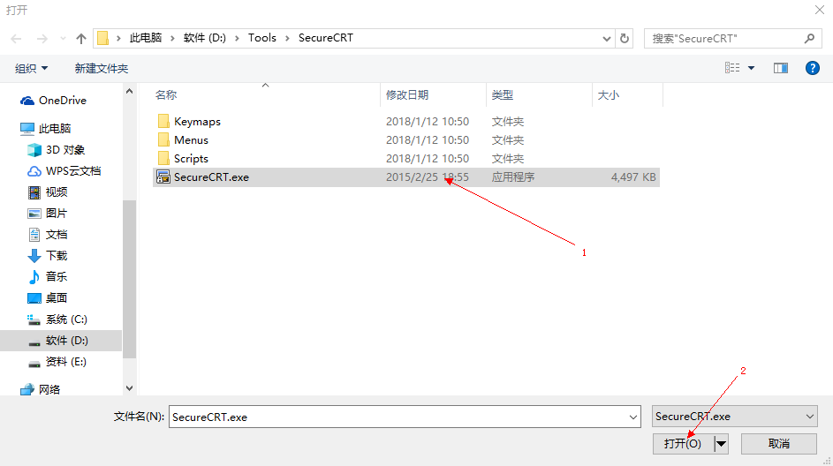

图1-130点击SecureCRT.exe

序列号生成成功，如图1-131所示

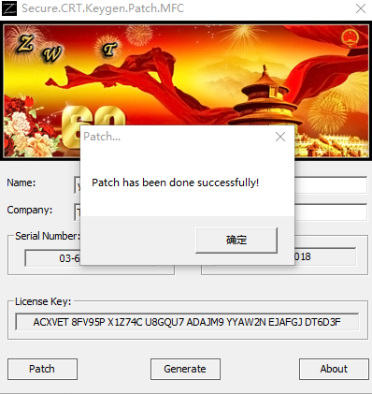

图1-131生成序列号

创建连接，如图1-132所示

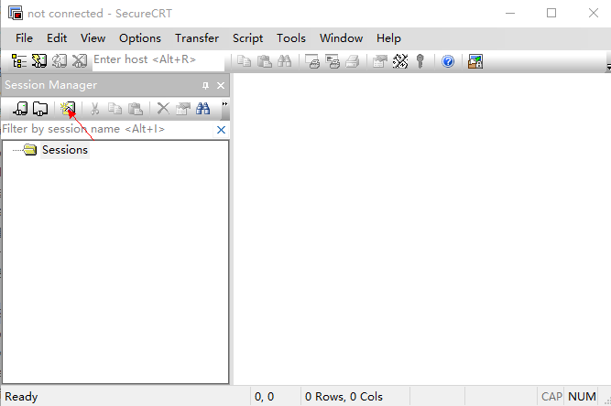

图1-132创建连接

点击“下一步”，如图1-133所示

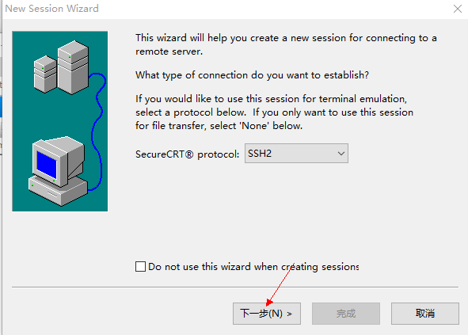

图1-133

添加Hostname和Username，如图1-134所示

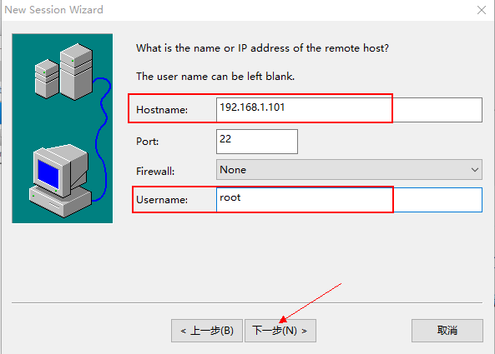

图1-134

点击“下一步”，如图1-135所示

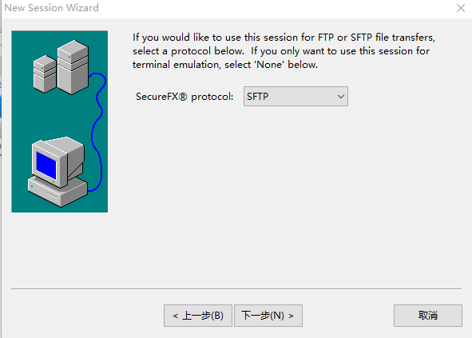

图1-135

添加Sessionname，如图1-136所示

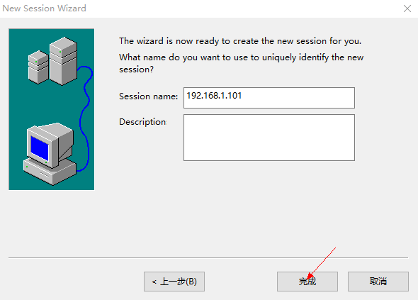

图1-136添加Sessionname

建立虚拟机的连接，如题1-137所示

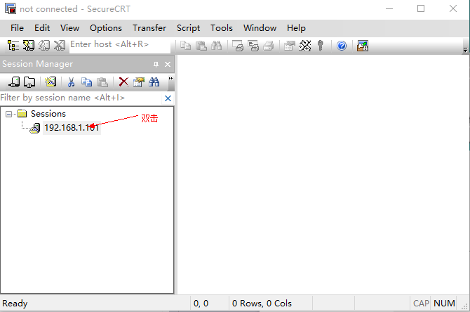

图1-137建立虚拟机的连接

点击“Accept&Save”，如图1-138所示

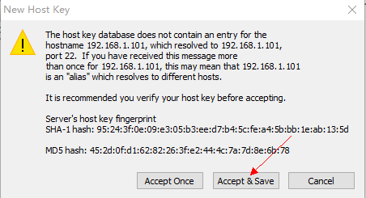

图1-138

添加Username和Password，如图1-139所示

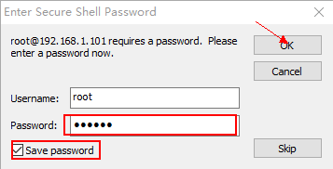

图1-139添加Username和Password

连接成功，如图1-140所示

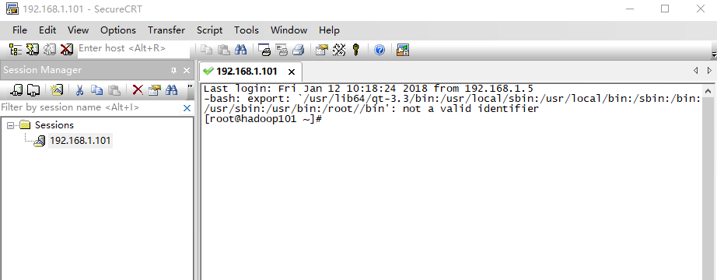

图1-140连接成功

# 第7章常用基本命令

## 7.1 帮助命令

### 7.1.1 man 获得帮助信息

1.基本语法

man [命令或配置文件] （功能描述：获得帮助信息）

2．显示说明

表1-6

|  |  |
| --- | --- |
| 信息 | 功能 |
| NAME | 命令的名称和单行描述 |
| SYNOPSIS | 怎样使用命令 |
| DESCRIPTION | 命令功能的深入讨论 |
| EXAMPLES | 怎样使用命令的例子 |
| SEE ALSO | 相关主题（通常是手册页） |

3．案例实操

（1）查看ls命令的帮助信息

[root@hadoop101 ~]# man ls

### 7.1.2 help 获得shell内置命令的帮助信息

1．基本语法

help 命令 （功能描述：获得shell内置命令的帮助信息）

2．案例实操

（1）查看cd命令的帮助信息

[root@hadoop101 ~]# help cd

### 7.1.3 常用快捷键

表1-7 常用快捷键

|  |  |
| --- | --- |
| 常用快捷键 | 功能 |
| ctrl + c | 停止进程 |
| ctrl+l | 清屏；彻底清屏是：reset |
| ctrl + q | 退出 |
| **善于用tab键** | 提示(更重要的是可以防止敲错) |
| **上下键** | 查找执行过的命令 |
| ctrl +alt | linux和Windows之间切换 |

## 7.2 文件目录类

### 7.2.1 pwd 显示当前工作目录的绝对路径

pwd:print working directory 打印工作目录

1．基本语法

pwd （功能描述：显示当前工作目录的绝对路径）

2．案例实操

（1）显示当前工作目录的绝对路径

[root@hadoop101 ~]# pwd

/root

### 7.2.2 ls 列出目录的内容

ls:list 列出目录内容

1．基本语法

ls [选项] [目录或是文件]

2．选项说明

表1-8 选项说明

|  |  |
| --- | --- |
| 选项 | 功能 |
| -a | 全部的文件，连同隐藏档( 开头为 . 的文件) 一起列出来(常用) |
| -l | 长数据串列出，包含文件的属性与权限等等数据；(常用) |

3．显示说明

每行列出的信息依次是： 文件类型与权限链接数文件属主文件属组文件大小用byte来表示建立或最近修改的时间名字

4．案例实操

（1）查看当前目录的所有内容信息

[atguigu@hadoop101 ~]$ ls -al

总用量 44

drwx------. 5 atguigu atguigu 4096 5月 27 15:15 .

drwxr-xr-x. 3 root root 4096 5月 27 14:03 ..

drwxrwxrwx. 2 root root 4096 5月 27 14:14 hello

-rwxrw-r--. 1 atguigu atguigu 34 5月 27 14:20 test.txt

### 7.2.3 cd 切换目录

cd:Change Directory切换路径

1．基本语法

cd [参数]

2．参数说明

表1-9 参数说明

|  |  |
| --- | --- |
| 参数 | 功能 |
| cd 绝对路径 | 切换路径 |
| cd相对路径 | 切换路径 |
| cd ~或者cd | 回到自己的家目录 |
| cd - | 回到上一次所在目录 |
| cd .. | 回到当前目录的上一级目录 |
| cd -P | 跳转到实际物理路径，而非快捷方式路径 |

3．案例实操

（1）使用绝对路径切换到root目录

[root@hadoop101 ~]# cd /root/

（2）使用相对路径切换到“公共的”目录

[root@hadoop101 ~]# cd 公共的/

（3）表示回到自己的家目录，亦即是 /root 这个目录

[root@hadoop101 公共的]# cd ~

（4）cd- 回到上一次所在目录

[root@hadoop101 ~]# cd -

（5）表示回到当前目录的上一级目录，亦即是“/root/公共的”的上一级目录的意思；

[root@hadoop101 公共的]# cd ..

### 7.2.4 mkdir 创建一个新的目录

mkdir:Make directory 建立目录

1．基本语法

mkdir [选项] 要创建的目录

2．选项说明

表1-10 选项说明

|  |  |
| --- | --- |
| 选项 | 功能 |
| -p | 创建多层目录 |

3．案例实操

（1）创建一个目录

[root@hadoop101 ~]# mkdir xiyou

[root@hadoop101 ~]# mkdir xiyou/mingjie

（2）创建一个多级目录

[root@hadoop101 ~]# mkdir -p xiyou/dssz/meihouwang

### 7.2.5 rmdir 删除一个空的目录

rmdir:Remove directory 移动目录

1．基本语法：

rmdir 要删除的**空目录**

2．案例实操

（1）删除一个空的文件夹

[root@hadoop101 ~]# rmdir xiyou/dssz/meihouwang

### 7.2.6 touch 创建空文件

1．基本语法

touch 文件名称

2．案例实操

[root@hadoop101 ~]# touch xiyou/dssz/sunwukong.txt

### 7.2.7 cp 复制文件或目录

1．基本语法

cp [选项] source dest （功能描述：复制source文件到dest）

2．选项说明

表1-11 选项说明

|  |  |
| --- | --- |
| 选项 | 功能 |
| -r | 递归复制整个文件夹 |

3．参数说明

表1-12 参数说明

|  |  |
| --- | --- |
| 参数 | 功能 |
| source | 源文件 |
| dest | 目标文件 |

4．经验技巧

强制覆盖不提示的方法：\cp

5．案例实操

（1）复制文件

[root@hadoop101 ~]# cp xiyou/dssz/suwukong.txt xiyou/mingjie/

（2）递归复制整个文件夹

[root@hadoop101 ~]# cp -r xiyou/dssz/ ./

### 7.2.8 rm 移除文件或目录

1．基本语法

rm [选项] deleteFile （功能描述：递归删除目录中所有内容）

2．选项说明

表1-13 选项说明

|  |  |
| --- | --- |
| 选项 | 功能 |
| -r | 递归删除目录中所有内容 |
| -f | 强制执行删除操作，而不提示用于进行确认。 |
| -v | 显示指令的详细执行过程 |

3.案例实操

（1）删除目录中的内容

[root@hadoop101 ~]# rm xiyou/mingjie/sunwukong.txt

（2）递归删除目录中所有内容

[root@hadoop101 ~]# rm **-rf** dssz/

### 7.2.9 mv 移动文件与目录或重命名

1．基本语法

（1）mv oldNameFile newNameFile （功能描述：重命名）

（2）mv /temp/movefile /targetFolder （功能描述：移动文件）

2．案例实操

（1）重命名

[root@hadoop101 ~]# mv xiyou/dssz/suwukong.txt xiyou/dssz/houge.txt

（2）移动文件

[root@hadoop101 ~]# mv xiyou/dssz/houge.txt ./

### 7.2.10 cat 查看文件内容

查看文件内容，从第一行开始显示。

1．基本语法

cat [选项] 要查看的文件

2．选项说明

表1-14

|  |  |
| --- | --- |
| 选项 | 功能描述 |
| -n | 显示所有行的行号，包括空行。 |

3．经验技巧

一般查看比较小的文件，**一屏幕能显示全的**。

4．案例实操

（1）查看文件内容并显示行号

[atguigu@hadoop101 ~]$ cat -n houge.txt

### 7.2.11 more 文件内容分屏查看器

more指令是一个基于VI编辑器的文本过滤器，它以全屏幕的方式按页显示文本文件的内容。more指令中内置了若干快捷键，详见操作说明。

1．基本语法

more 要查看的文件

2．操作说明

表1-15 操作说明

|  |  |
| --- | --- |
| 操作 | 功能说明 |
| 空白键 (space) | 代表向下翻一页； |
| Enter | 代表向下翻『一行』； |
| q | 代表立刻离开 more ，不再显示该文件内容。 |
| Ctrl+F | 向下滚动一屏 |
| Ctrl+B | 返回上一屏 |
| = | 输出当前行的行号 |
| :f | 输出文件名和当前行的行号 |

3．案例实操

（1）采用more查看文件

[root@hadoop101 ~]# more smartd.conf

### 7.2.12 less 分屏显示文件内容

less指令用来分屏查看文件内容，它的功能与more指令类似，但是比more指令更加强大，支持各种显示终端。less指令在显示文件内容时，并不是一次将整个文件加载之后才显示，而是根据显示需要加载内容，对于显示**大型文件具有较高的效率**。

1．基本语法

less 要查看的文件

2．操作说明

表1-16 操作说明

|  |  |
| --- | --- |
| 操作 | 功能说明 |
| 空白键 | 向下翻动一页； |
| [pagedown] | 向下翻动一页 |
| [pageup] | 向上翻动一页； |
| /字串 | 向下搜寻『字串』的功能；n：向下查找；N：向上查找； |
| ?字串 | 向上搜寻『字串』的功能；n：向上查找；N：向下查找； |
| q | 离开 less 这个程序； |

4．案例实操

（1）采用less查看文件

[root@hadoop101 ~]# less smartd.conf

### 7.2.13 echo

echo输出内容到控制台

1. 基本语法

echo [选项] [输出内容]

选项：

-e：支持反斜线控制的字符转换

|  |  |
| --- | --- |
| 控制字符 | 作用 |
| \\ | 输出\本身 |
| \n | 换行符 |
| \t | 制表符，也就是Tab键 |

1. 案例实操

[atguigu@hadoop101 ~]$ echo "hello\tworld"

hello\tworld

[atguigu@hadoop101 ~]$ echo -e "hello\tworld"

hello world

### 7.2.14 head 显示文件头部内容

head用于显示文件的开头部分内容，默认情况下head指令显示文件的前10行内容。

1. 基本语法

head 文件 （功能描述：查看文件头10行内容）

head -n 5文件（功能描述：查看文件头5行内容，5可以是任意行数）

2．选项说明

表1-18

|  |  |
| --- | --- |
| 选项 | 功能 |
| -n<行数> | 指定显示头部内容的行数 |

3．案例实操

（1）查看文件的头2行

[root@hadoop101 ~]# head -n 2 smartd.conf

### 7.2.15 tail 输出文件尾部内容

tail用于输出文件中尾部的内容，默认情况下tail指令显示文件的后10行内容。

1. 基本语法

（1）tail 文件 （功能描述：查看文件后10行内容）

（2）tail -n 5文件 （功能描述：查看文件后5行内容，5可以是任意行数）

（3）tail -f 文件 （功能描述：实时追踪该文档的所有更新）

2． 选项说明

表1-19

|  |  |
| --- | --- |
| 选项 | 功能 |
| -n<行数> | 输出文件尾部n行内容 |
| -f | 显示文件最新追加的内容，监视文件变化 |

3．案例实操

（1）查看文件头1行内容

[root@hadoop101 ~]# tail -n 1 smartd.conf

（2）实时追踪该档的所有更新

[root@hadoop101 ~]# tail -f houge.txt

### 7.2.16 >覆盖和>>追加

1．基本语法

（1）ll>文件 （功能描述：列表的内容写入文件a.txt中（**覆盖写**））

（2）ll >>文件 （功能描述：列表的内容**追加**到文件aa.txt的末尾）

（3）cat 文件1 >文件2 （功能描述：将文件1的内容覆盖到文件2）

（4）echo “内容”>>文件

2．案例实操

（1）将ls查看信息写入到文件中

[root@hadoop101 ~]# ls -l>houge.txt

（2）将ls查看信息追加到文件中

[root@hadoop101 ~]# ls -l>>houge.txt

（3）采用echo将hello单词追加到文件中

[root@hadoop101 ~]# echo hello>>houge.txt

### 7.2.17 ln 软链接

软链接也成为符号链接，类似于windows里的快捷方式，有自己的数据块，主要存放了链接其他文件的路径。

1．基本语法

ln -s [原文件或目录] [软链接名] （功能描述：给原文件创建一个软链接）

2．经验技巧

删除软链接： rm -rf 软链接名，而不是rm -rf 软链接名/

查询：通过ll就可以查看，列表属性第1位是l，尾部会有位置指向。

3．案例实操

（1）创建软连接

[root@hadoop101 ~]# mv houge.txt xiyou/dssz/

[root@hadoop101 ~]# ln -s xiyou/dssz/houge.txt ./houzi

[root@hadoop101 ~]# ll

lrwxrwxrwx. 1 root root 20 6月 17 12:56 houzi ->xiyou/dssz/houge.txt

（2）删除软连接

[root@hadoop101 ~]# rm -rf houzi

（3）进入软连接实际物理路径

[root@hadoop101 ~]# ln -s xiyou/dssz/ ./dssz

[root@hadoop101 ~]# cd -P dssz/

### 7.2.18 history 查看已经执行过历史命令

1．基本语法

history （功能描述：查看已经执行过历史命令）

2．案例实操

（1）查看已经执行过的历史命令

[root@hadoop101 test1]# history

## 7.3 时间日期类

1．基本语法

date [OPTION]... [+FORMAT]

2．选项说明

表1-20

|  |  |
| --- | --- |
| 选项 | 功能 |
| -d<时间字符串> | 显示指定的“时间字符串”表示的时间，而非当前时间 |
| -s<日期时间> | 设置系统日期时间 |

3．参数说明

表1-21

|  |  |
| --- | --- |
| 参数 | 功能 |
| <+日期时间格式> | 指定显示时使用的日期时间格式 |

### 7.3.1 date 显示当前时间

1．基本语法

（1）date （功能描述：显示当前时间）

（2）date +%Y （功能描述：显示当前年份）

（3）date +%m （功能描述：显示当前月份）

（4）date +%d （功能描述：显示当前是哪一天）

（5）date "+%Y-%m-%d %H:%M:%S" （功能描述：显示年月日时分秒）

2．案例实操

（1）显示当前时间信息

[root@hadoop101 ~]# date

2017年 06月 19日星期一 20:53:30 CST

（2）显示当前时间年月日

[root@hadoop101 ~]# date +%Y%m%d

20170619

（3）显示当前时间年月日时分秒

[root@hadoop101 ~]# date "+%Y-%m-%d %H:%M:%S"

2017-06-19 20:54:58

### 7.3.2 date 显示非当前时间

1．基本语法

（1）date -d '1 days ago' （功能描述：显示前一天时间）

（2）date -d '-1 days ago' （功能描述：显示明天时间）

2．案例实操

（1）显示前一天

[root@hadoop101 ~]# date -d '1 days ago'

2017年 06月 18日星期日 21:07:22 CST

（2）显示明天时间

[root@hadoop101 ~]#date -d '-1 days ago'

2017年 06月 20日星期日 21:07:22 CST

### 7.3.3 date 设置系统时间

1．基本语法

date -s 字符串时间

2．案例实操

（1）设置系统当前时间

[root@hadoop101 ~]# date -s "2017-06-19 20:52:18"

### 7.3.4 cal 查看日历

1．基本语法

cal [选项] （功能描述：不加选项，显示本月日历）

2．选项说明

表1-22

|  |  |
| --- | --- |
| 选项 | 功能 |
| 具体某一年 | 显示这一年的日历 |

3．案例实操

（1）查看当前月的日历

[root@hadoop101 ~]# cal

（2）查看2017年的日历

[root@hadoop101 ~]# cal 2017

## 7.4 用户管理命令

### 7.4.1 useradd 添加新用户

1．基本语法

useradd 用户名 （功能描述：添加新用户）

useradd -g 组名用户名 （功能描述：添加新用户到某个组）

2．案例实操

（1）添加一个用户

[root@hadoop101 ~]# useradd tangseng

[root@hadoop101 ~]#ll /home/

### 7.4.2 passwd 设置用户密码

1．基本语法

passwd 用户名 （功能描述：设置用户密码）

2．案例实操

（1）设置用户的密码

[root@hadoop101 ~]# passwd tangseng

### 7.4.3 id 查看用户是否存在

1．基本语法

id 用户名

2．案例实操

（1）查看用户是否存在

[root@hadoop101 ~]#id tangseng

### 7.4.4 cat /etc/passwd 查看创建了哪些用户

1）基本语法

[root@hadoop101 ~]# cat /etc/passwd

### 7.4.5 su 切换用户

su: swith user 切换用户

1．基本语法

su 用户名称（功能描述：切换用户，只能获得用户的执行权限，不能获得环境变量）

su - 用户名称 （功能描述：切换到用户并获得该用户的环境变量及执行权限）

2．案例实操

（1）切换用户

[root@hadoop101 ~]#su tangseng

[root@hadoop101 ~]#echo $PATH

/usr/lib64/qt-3.3/bin:/usr/local/sbin:/usr/local/bin:/sbin:/bin:/usr/sbin:/usr/bin:/root/bin

[root@hadoop101 ~]#exit

[root@hadoop101 ~]#su - tangseng

[root@hadoop101 ~]#echo $PATH

/usr/lib64/qt-3.3/bin:/usr/local/bin:/bin:/usr/bin:/usr/local/sbin:/usr/sbin:/sbin:/home/tangseng/bin

### 7.4.6 userdel 删除用户

1．基本语法

（1）userdel 用户名 （功能描述：删除用户但保存用户主目录）

（2）userdel -r 用户名 （功能描述：用户和用户主目录，都删除）

2．选项说明

表1-23

|  |  |
| --- | --- |
| 选项 | 功能 |
| -r | 删除用户的同时，删除与用户相关的所有文件。 |

3．案例实操

（1）删除用户但保存用户主目录

[root@hadoop101 ~]#userdel tangseng

[root@hadoop101 ~]#ll /home/

（2）删除用户和用户主目录，都删除

[root@hadoop101 ~]#useradd zhubajie

[root@hadoop101 ~]#ll /home/

[root@hadoop101 ~]#userdel -r zhubajie

[root@hadoop101 ~]#ll /home/

### 7.4.7 who 查看登录用户信息

1．基本语法

（1）whoami （功能描述：显示自身用户名称）

（2）who am i （功能描述：显示**登录用户**的用户名）

2．案例实操

（1）显示自身用户名称

[root@hadoop101 opt]# whoami

（2）显示登录用户的用户名

[root@hadoop101 opt]# who am i

### 7.4.8sudo 设置普通用户具有root权限

1．添加atguigu用户，并对其设置密码。

[root@hadoop101 ~]#useradd atguigu

[root@hadoop101 ~]#passwd atguigu

2．修改配置文件

[root@hadoop101 ~]#vi /etc/sudoers

修改 /etc/sudoers 文件，找到下面一行(91行)，在root下面添加一行，如下所示：

## Allow root to run any commands anywhere

root ALL=(ALL) ALL

atguigu ALL=(ALL) ALL

或者配置成采用sudo命令时，不需要输入密码

## Allow root to run any commands anywhere

root ALL=(ALL) ALL

atguigu ALL=(ALL) NOPASSWD:ALL

修改完毕，现在可以用atguigu帐号登录，然后用命令 sudo，即可获得root权限进行操作。

3．案例实操

（1）用普通用户在/opt目录下创建一个文件夹

[atguigu@hadoop101 opt]$ sudo mkdir module

[root@hadoop101 opt]# chown atguigu:atguigu module/

### 7.4.9 usermod 修改用户

1．基本语法

usermod -g 用户组用户名

2．选项说明

表1-24

|  |  |
| --- | --- |
| 选项 | 功能 |
| -g | 修改用户的初始登录组，给定的组必须存在 |

3．案例实操

（1）将用户加入到用户组

[root@hadoop101 opt]#usermod -g root zhubajie

## 7.5 用户组管理命令

每个用户都有一个用户组，系统可以对一个用户组中的所有用户进行集中管理。不同Linux 系统对用户组的规定有所不同，

如Linux下的用户属于与它同名的用户组，这个用户组在创建用户时同时创建。

用户组的管理涉及用户组的添加、删除和修改。组的增加、删除和修改实际上就是对/etc/group文件的更新。

### 7.5.1 groupadd 新增组

1．基本语法

groupadd 组名

2．案例实操

（1）添加一个xitianqujing组

[root@hadoop101 opt]#groupadd xitianqujing

### 7.5.2 groupdel 删除组

1．基本语法

groupdel 组名

2．案例实操

（1）删除xitianqujing组

[root@hadoop101 opt]# groupdel xitianqujing

### 7.5.3 groupmod 修改组

1．基本语法

groupmod -n 新组名老组名

2．选项说明

表1-25

|  |  |
| --- | --- |
| 选项 | 功能描述 |
| -n<新组名> | 指定工作组的新组名 |

3．案例实操

（1）修改atguigu组名称为atguigu1

[root@hadoop101 ~]#groupadd xitianqujing

[root@hadoop101 ~]# groupmod -n xitian xitianqujing

### 7.5.4 cat /etc/group 查看创建了哪些组

1．基本操作

[root@hadoop101 atguigu]# cat /etc/group

## 7.6 文件权限类

### 7.6.1 文件属性

Linux系统是一种典型的多用户系统，不同的用户处于不同的地位，拥有不同的权限。为了保护系统的安全性，Linux系统对不同的用户访问同一文件（包括目录文件）的权限做了不同的规定。在Linux中我们可以使用ll或者ls -l命令来显示一个文件的属性以及文件所属的用户和组。

1．从左到右的10个字符表示，如图1-154所示：



图1-154文件属性

如果没有权限，就会出现减号[ - ]而已。从左至右用0-9这些数字来表示:

（1）0首位表示类型

在Linux中第一个字符代表这个文件是目录、文件或链接文件等等

- 代表文件

 d 代表目录

 l 链接文档(link file)；

（2）第1-3位确定属主（该文件的所有者）拥有该文件的权限。---User

（3）第4-6位确定属组（所有者的同组用户）拥有该文件的权限，---Group

（4）第7-9位确定其他用户拥有该文件的权限 ---Other

2．rxw作用文件和目录的不同解释

（1）作用到文件：

[ r ]代表可读(read): 可以读取，查看

[ w ]代表可写(write): 可以修改，但是不代表可以删除该文件，删除一个文件的前提条件是对该文件所在的目录有写权限，才能删除该文件.

[ x ]代表可执行(execute):可以被系统执行

（2）作用到目录：

[ r ]代表可读(read): 可以读取，ls查看目录内容

[ w ]代表可写(write): 可以修改，目录内创建+删除+重命名目录

[ x ]代表可执行(execute):可以进入该目录

3．案例实操

[root@hadoop101 ~]# ll

总用量 104

-rw-------. 1 root root 1248 1月 8 17:36 anaconda-ks.cfg

drwxr-xr-x. 2 root root 4096 1月 12 14:02 dssz

lrwxrwxrwx. 1 root root 20 1月 12 14:32 houzi -> xiyou/dssz/houge.tx

文件基本属性介绍，如图1-155所示：

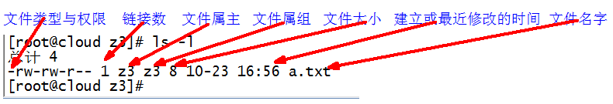

图1-155文件基本属性介绍

（1）如果查看到是文件：链接数指的是硬链接个数。创建硬链接方法

ln [原文件] [目标文件]

[root@hadoop101 ~]# ln xiyou/dssz/houge.txt ./hg.txt

（2）如果查看的是文件夹：链接数指的是子文件夹个数。

[root@hadoop101 ~]# ls -al xiyou/

总用量 16

drwxr-xr-x. 4 root root 4096 1月 12 14:00 .

dr-xr-x---. 29 root root 4096 1月 12 14:32 ..

drwxr-xr-x. 2 root root 4096 1月 12 14:30 dssz

drwxr-xr-x. 2 root root 4096 1月 12 14:04 mingjie

### 7.6.2 chmod 改变权限

1．基本语法

如图1-156所示



图1-156基本语法

第一种方式变更权限

chmod [{ugoa}{+-=}{rwx}] 文件或目录

第二种方式变更权限

chmod [mode=421 ] [文件或目录]

2．经验技巧

u:所有者 g:所有组 o:其他人 a:所有人(u、g、o的总和)

r=4 w=2 x=1 rwx=4+2+1=7

3．案例实操

（1）修改文件使其所属主用户具有执行权限

[root@hadoop101 ~]# cp xiyou/dssz/houge.txt ./

[root@hadoop101 ~]# chmod u+x houge.txt

（2）修改文件使其所属组用户具有执行权限

[root@hadoop101 ~]# chmod g+x houge.txt

（3）修改文件所属主用户执行权限,并使其他用户具有执行权限

[root@hadoop101 ~]# chmod u-x,o+x houge.txt

（4）采用数字的方式，设置文件所有者、所属组、其他用户都具有可读可写可执行权限。

[root@hadoop101 ~]# chmod 777 houge.txt

（5）修改整个文件夹里面的所有文件的所有者、所属组、其他用户都具有可读可写可执行权限。

[root@hadoop101 ~]# chmod -R 777 xiyou/

### 7.6.3 chown 改变所有者

1．基本语法

chown [选项] [最终用户] [文件或目录] （功能描述：改变文件或者目录的所有者）

2．选项说明

表1-26

|  |  |
| --- | --- |
| 选项 | 功能 |
| -R | 递归操作 |

3．案例实操

（1）修改文件所有者

[root@hadoop101 ~]# chown atguigu houge.txt

[root@hadoop101 ~]# ls -al

-rwxrwxrwx. 1 atguigu root 551 5月 23 13:02 houge.txt

（2）递归改变文件所有者和所有组

[root@hadoop101 xiyou]# ll

drwxrwxrwx. 2 root root 4096 9月 3 21:20 xiyou

[root@hadoop101 xiyou]# chown -R atguigu:atguigu xiyou/

[root@hadoop101 xiyou]# ll

drwxrwxrwx. 2 atguigu atguigu 4096 9月 3 21:20 xiyou

### 7.6.4 chgrp 改变所属组

1．基本语法

chgrp [最终用户组] [文件或目录] （功能描述：改变文件或者目录的所属组）

2．案例实操

（1）修改文件的所属组

[root@hadoop101 ~]# chgrp root houge.txt

[root@hadoop101 ~]# ls -al

-rwxrwxrwx. 1 atguigu root 551 5月 23 13:02 houge.txt

## 7.7 搜索查找类

### 7.7.1 find 查找文件或者目录

find指令将从指定目录向下递归地遍历其各个子目录，将满足条件的文件显示在终端。

1．基本语法

find [搜索范围] [选项]

2．选项说明

表1-27

|  |  |
| --- | --- |
| 选项 | 功能 |
| -name<查询方式> | 按照指定的文件名查找模式查找文件 |
| -user<用户名> | 查找属于指定用户名所有文件 |
| -size<文件大小> | 按照指定的文件大小查找文件。 |

3．案例实操

（1）按文件名：根据名称查找/目录下的filename.txt文件。

[root@hadoop101 ~]# find xiyou/ -name “*.txt”

（2）按拥有者：查找/opt目录下，用户名称为-user的文件

[root@hadoop101 ~]# find xiyou/ -user atguigu

（3）按文件大小：在/home目录下查找大于200m的文件（+n 大于 -n小于 n等于）

[root@hadoop101 ~]find /home -size +204800

### 7.7.2 grep 过滤查找及“|”管道符

管道符，“|”，表示将前一个命令的处理结果输出传递给后面的命令处理

1．基本语法

grep 选项查找内容源文件

2．选项说明

表1-28

|  |  |
| --- | --- |
| 选项 | 功能 |
| -n | 显示匹配行及行号。 |

3．案例实操

（1）查找某文件在第几行

[root@hadoop101 ~]# ls | grep -n test

### 7.7.3which查找命令

查找命令在那个目录下

1．基本语法

which 命令

2．案例实操

which ll

## 7.8 压缩和解压类

### 7.8.1 gzip/gunzip 压缩

1．基本语法

gzip 文件 （功能描述：压缩文件，只能将文件压缩为*.gz文件）

gunzip 文件.gz （功能描述：解压缩文件命令）

2．经验技巧

（1）**只能压缩文件**不能压缩目录

（2）**不保留原来的文件**

3．案例实操

（1）gzip压缩

[root@hadoop101 ~]# ls

test.java

[root@hadoop101 ~]# gzip houge.txt

[root@hadoop101 ~]# ls

houge.txt.gz

（2）gunzip解压缩文件

[root@hadoop101 ~]# gunzip houge.txt.gz

[root@hadoop101 ~]# ls

houge.txt

### 7.8.2 zip/unzip 压缩

1．基本语法

zip [选项] XXX.zip 将要压缩的内容 （功能描述：压缩文件和目录的命令）

unzip [选项] XXX.zip （功能描述：解压缩文件）

2．选项说明

表1-29

|  |  |
| --- | --- |
| zip选项 | 功能 |
| -r | 压缩目录 |

表1-30

|  |  |
| --- | --- |
| unzip选项 | 功能 |
| -d<目录> | 指定解压后文件的存放目录 |

3．经验技巧

zip 压缩命令在window/linux都通用，**可以压缩目录且保留源文件**。

4．案例实操

（1）压缩 1.txt 和2.txt，压缩后的名称为mypackage.zip

[root@hadoop101 opt]# touch bailongma.txt

[root@hadoop101 ~]# zip houma.zip houge.txt bailongma.txt

adding: houge.txt (stored 0%)

adding: bailongma.txt (stored 0%)

[root@hadoop101 opt]# ls

houge.txt bailongma.txt houma.zip

（2）解压 mypackage.zip

[root@hadoop101 ~]# unzip houma.zip

Archive: houma.zip

extracting: houge.txt

extracting: bailongma.txt

[root@hadoop101 ~]# ls

houge.txt bailongma.txt houma.zip

（3）解压mypackage.zip到指定目录-d

[root@hadoop101 ~]# unzip houma.zip -d /opt

[root@hadoop101 ~]# ls /opt/

### 7.8.3 tar 打包

1．基本语法

tar [选项] XXX.tar.gz 将要打包进去的内容 （功能描述：打包目录，压缩后的文件格式.tar.gz）

2．选项说明

表1-31

|  |  |
| --- | --- |
| 选项 | 功能 |
| -z | 打包同时压缩 |
| **-c** | **产生.tar打包文件** |
| -v | 显示详细信息 |
| -f | 指定压缩后的文件名 |
| **-x** | **解包.tar文件** |

3．案例实操

（1）压缩多个文件

[root@hadoop101 opt]# tar -zcvf houma.tar.gz houge.txt bailongma.txt

houge.txt

bailongma.txt

[root@hadoop101 opt]# ls

houma.tar.gz houge.txt bailongma.txt

（2）压缩目录

[root@hadoop101 ~]# tar -zcvf xiyou.tar.gz xiyou/

xiyou/

xiyou/mingjie/

xiyou/dssz/

xiyou/dssz/houge.txt

（3）解压到当前目录

[root@hadoop101 ~]# tar **-zxvf** houma.tar.gz

（4）解压到指定目录

[root@hadoop101 ~]# tar -zxvf xiyou.tar.gz **-C**/opt

[root@hadoop101 ~]# ll /opt/

## 7.9 磁盘分区类

### 7.9.1 df 查看磁盘空间使用情况

df: disk free 空余硬盘

1．基本语法

df 选项 （功能描述：列出文件系统的整体磁盘使用量，检查文件系统的磁盘空间占用情况）

2．选项说明

表1-32

|  |  |
| --- | --- |
| 选项 | 功能 |
| -h | 以人们较易阅读的 GBytes, MBytes, KBytes 等格式自行显示； |

3．案例实操

（1）查看磁盘使用情况

[root@hadoop101 ~]# df -h

Filesystem Size Used Avail Use% Mounted on

/dev/sda2 15G 3.5G 11G 26% /

tmpfs 939M 224K 939M 1% /dev/shm

/dev/sda1 190M 39M 142M 22% /boot

### 7.9.2 fdisk 查看分区

1．基本语法

fdisk -l （功能描述：查看磁盘分区详情）

2．选项说明

表1-33

|  |  |
| --- | --- |
| 选项 | 功能 |
| -l | 显示所有硬盘的分区列表 |

3．经验技巧

该命令必须在root用户下才能使用

4．功能说明

（1）Linux分区

Device：分区序列

Boot：引导

Start：从X磁柱开始

End：到Y磁柱结束

Blocks：容量

Id：分区类型ID

System：分区类型

（2）Win7分区，如图1-157所示

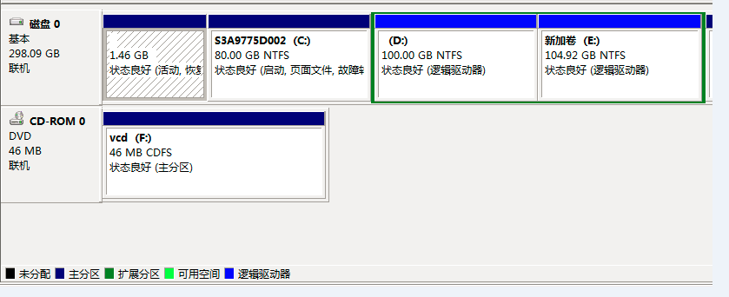

图1-157Win7分区

5．案例实操

（1）查看系统分区情况

[root@hadoop101 /]# fdisk -l

Disk /dev/sda: 21.5 GB, 21474836480 bytes

255 heads, 63 sectors/track, 2610 cylinders

Units = cylinders of 16065 * 512 = 8225280 bytes

Sector size (logical/physical): 512 bytes / 512 bytes

I/O size (minimum/optimal): 512 bytes / 512 bytes

Disk identifier: 0x0005e654

Device Boot Start End Blocks Id System

/dev/sda1 * 1 26 204800 83 Linux

Partition 1 does not end on cylinder boundary.

/dev/sda2 26 1332 10485760 83 Linux

/dev/sda3 1332 1593 2097152 82 Linux swap / Solaris

### 7.9.3 mount/umount 挂载/卸载

对于Linux用户来讲，不论有几个分区，分别分给哪一个目录使用，它总归就是一个根目录、一个独立且唯一的文件结构。

Linux中每个分区都是用来组成整个文件系统的一部分，它在用一种叫做“挂载”的处理方法，它整个文件系统中包含了一整套的文件和目录，并将一个分区和一个目录联系起来，要载入的那个分区将使它的存储空间在这个目录下获得。

1．挂载前准备（必须要有光盘或者已经连接镜像文件），如图1-158，1-159所示

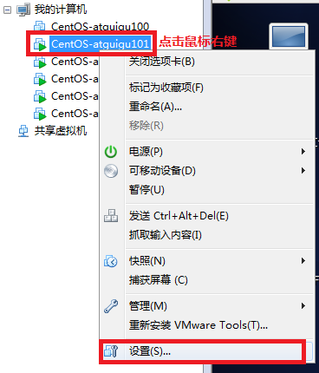

图1-158

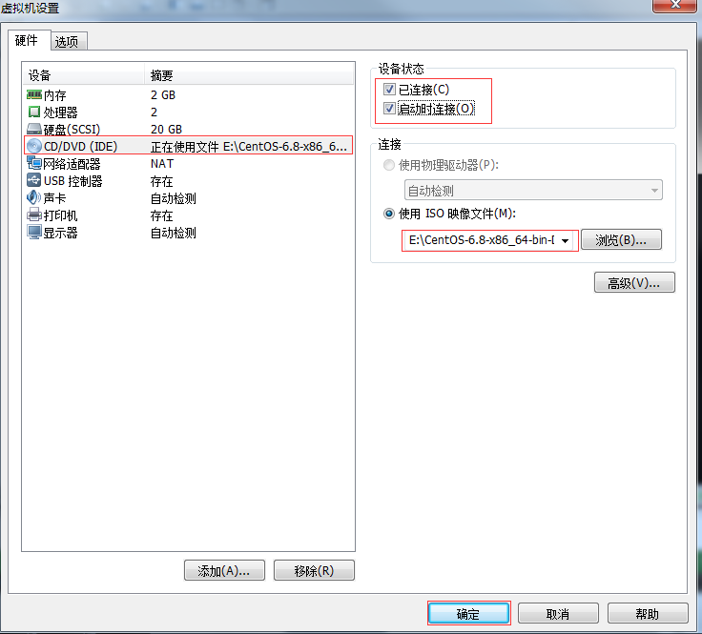

图1-159挂载镜像文件

2．基本语法

mount [-t vfstype] [-o options] device dir （功能描述：挂载设备）

umount设备文件名或挂载点 （功能描述：卸载设备）

3．参数说明

表1-34

|  |  |
| --- | --- |
| 参数 | 功能 |
| -t vfstype | 指定文件系统的类型，通常不必指定。mount 会自动选择正确的类型。常用类型有：  光盘或光盘镜像：iso9660  DOS fat16文件系统：msdos  [Windows](http://blog.csdn.net/hancunai0017/article/details/6995284) 9x fat32文件系统：vfat  Windows NT ntfs文件系统：ntfs  Mount Windows文件[网络](http://blog.csdn.net/hancunai0017/article/details/6995284)共享：smbfs  [UNIX](http://blog.csdn.net/hancunai0017/article/details/6995284)(LINUX) 文件网络共享：nfs |
| -o options | 主要用来描述设备或档案的挂接方式。常用的参数有：  loop：用来把一个文件当成硬盘分区挂接上系统  ro：采用只读方式挂接设备  rw：采用读写方式挂接设备  　 iocharset：指定访问文件系统所用字符集 |
| device | 要挂接(mount)的设备 |
| dir | 设备在系统上的挂接点(mount point) |

4．案例实操

（1）挂载光盘镜像文件

[root@hadoop101 ~]# mkdir /mnt/cdrom/ 建立挂载点

[root@hadoop101 ~]# mount -t iso9660 /dev/cdrom /mnt/cdrom/ 设备/dev/cdrom挂载到挂载点： /mnt/cdrom中

[root@hadoop101 ~]# ll /mnt/cdrom/

（2）卸载光盘镜像文件

[root@hadoop101 ~]# umount /mnt/cdrom

5．设置开机自动挂载

[root@hadoop101 ~]# vi /etc/fstab

添加红框中内容，保存退出。

如图1-160所示

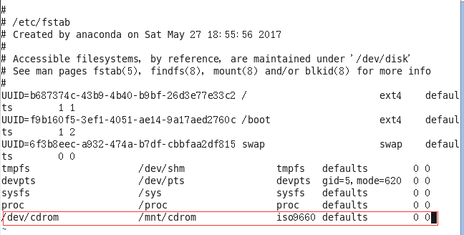

图1-160设置开机自动挂载

## 7.10 进程线程类

进程是正在执行的一个程序或命令，每一个进程都是一个运行的实体，都有自己的地址空间，并占用一定的系统资源。

### 7.10.1 ps 查看当前系统进程状态

ps:process status 进程状态

1．基本语法

**ps aux**| grep xxx （功能描述：查看系统中所有进程）

**ps -ef| grep xxx** （功能描述：可以查看子父进程之间的关系）

2．选项说明

表1-35

|  |  |
| --- | --- |
| 选项 | 功能 |
| -a | 选择所有进程 |
| -u | 显示所有用户的所有进程 |
| -x | 显示没有终端的进程 |

3．功能说明

（1）ps aux显示信息说明

USER：该进程是由哪个用户产生的

PID：进程的ID号

%CPU：该进程占用CPU资源的百分比，占用越高，进程越耗费资源；

%MEM：该进程占用物理内存的百分比，占用越高，进程越耗费资源；

VSZ：该进程占用虚拟内存的大小，单位KB；

RSS：该进程占用实际物理内存的大小，单位KB；

TTY：该进程是在哪个终端中运行的。其中tty1-tty7代表本地控制台终端，tty1-tty6是本地的字符界面终端，tty7是图形终端。pts/0-255代表虚拟终端。

STAT：进程状态。常见的状态有：R：运行、S：睡眠、T：停止状态、s：包含子进程、+：位于后台

START：该进程的启动时间

TIME：该进程占用CPU的运算时间，注意不是系统时间

COMMAND：产生此进程的命令名

（2）ps -ef显示信息说明

UID：用户ID

PID：进程ID

PPID：父进程ID

C：CPU用于计算执行优先级的因子。数值越大，表明进程是CPU密集型运算，执行优先级会降低；数值越小，表明进程是I/O密集型运算，执行优先级会提高

STIME：进程启动的时间

TTY：完整的终端名称

TIME：CPU时间

CMD：启动进程所用的命令和参数

4．经验技巧

如果想查看进程的**CPU占用率和内存占用率**，可以使用aux;

如果想查看**进程的父进程ID**可以使用ef;

5．案例实操

[root@hadoop101 datas]# ps aux

如图1-161所示

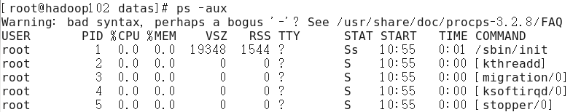

图1-161查看进程的CPU占用率和内存占用率

[root@hadoop101 datas]# ps -ef

如图1-162所示

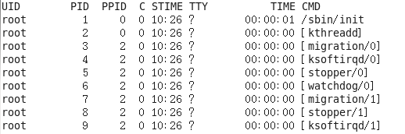

图1-162查看进程的父进程ID

### 7.10.2 kill 终止进程

1．基本语法

kill [选项] 进程号 （功能描述：通过进程号杀死进程）

killall 进程名称 （功能描述：通过进程名称杀死进程，也支持通配符，这在系统因负载过大而变得很慢时很有用）

2．选项说明

表1-36

|  |  |
| --- | --- |
| 选项 | 功能 |
| -9 | 表示强迫进程立即停止 |

3．案例实操

（1）杀死浏览器进程

[root@hadoop101 桌面]# kill -9 5102

（2）通过进程名称杀死进程

[root@hadoop101 桌面]# killall firefox

### 7.10.3 pstree 查看进程树

1．基本语法

pstree [选项]

2．选项说明

表1-37

|  |  |
| --- | --- |
| 选项 | 功能 |
| -p | 显示进程的PID |
| -u | 显示进程的所属用户 |

3．案例实操

（1）显示进程pid

[root@hadoop101 datas]# pstree -p

（2）显示进程所属用户

[root@hadoop101 datas]# pstree -u

### 7.10.4 top 查看系统健康状态

1．基本命令

top [选项]

2．选项说明

表1-38

|  |  |
| --- | --- |
| 选项 | 功能 |
| -d 秒数 | 指定top命令每隔几秒更新。默认是3秒在top命令的交互模式当中可以执行的命令： |
| -i | 使top不显示任何闲置或者僵死进程。 |
| -p | 通过指定监控进程ID来仅仅监控某个进程的状态。 |

3．操作说明

表1-39

|  |  |
| --- | --- |
| 操作 | 功能 |
| P | 以CPU使用率排序，默认就是此项 |
| M | 以内存的使用率排序 |
| N | 以PID排序 |
| q | 退出top |

4．查询结果字段解释

第一行信息为任务队列信息

表1-40

|  |  |
| --- | --- |
| 内容 | 说明 |
| 12:26:46 | 系统当前时间 |
| up 1 day, 13:32 | 系统的运行时间，本机已经运行1天  13小时32分钟 |
| 2 users | 当前登录了两个用户 |
| load average: 0.00, 0.00, 0.00 | 系统在之前1分钟，5分钟，15分钟的平均负载。一般认为小于1时，负载较小。如果大于1，系统已经超出负荷。 |

第二行为进程信息

表1-41

|  |  |
| --- | --- |
| Tasks: 95 total | 系统中的进程总数 |
| 1 running | 正在运行的进程数 |
| 94 sleeping | 睡眠的进程 |
| 0 stopped | 正在停止的进程 |
| 0 zombie | 僵尸进程。如果不是0，需要手工检查僵尸进程 |

第三行为CPU信息

表1-42

|  |  |
| --- | --- |
| Cpu(s): 0.1%us | 用户模式占用的CPU百分比 |
| 0.1%sy | 系统模式占用的CPU百分比 |
| 0.0%ni | 改变过优先级的用户进程占用的CPU百分比 |
| 99.7%id | 空闲CPU的CPU百分比 |
| 0.1%wa | 等待输入/输出的进程的占用CPU百分比 |
| 0.0%hi | 硬中断请求服务占用的CPU百分比 |
| 0.1%si | 软中断请求服务占用的CPU百分比 |
| 0.0%st | st（Steal time）虚拟时间百分比。就是当有虚拟机时，虚拟CPU等待实际CPU的时间百分比。 |

第四行为物理内存信息

表1-43

|  |  |
| --- | --- |
| Mem: 625344k total | 物理内存的总量，单位KB |
| 571504k used | 已经使用的物理内存数量 |
| 53840k free | 空闲的物理内存数量，我们使用的是虚拟机，总共只分配了628MB内存，所以只有53MB的空闲内存了 |
| 65800k buffers | 作为缓冲的内存数量 |

第五行为交换分区（swap）信息

表1-44

|  |  |
| --- | --- |
| Swap: 524280k total | 交换分区（虚拟内存）的总大小 |
| 0k used | 已经使用的交互分区的大小 |
| 524280k free | 空闲交换分区的大小 |
| 409280k cached | 作为缓存的交互分区的大小 |

5．案例实操

[root@hadoop101 atguigu]# top -d 1

[root@hadoop101 atguigu]# top -i

[root@hadoop101 atguigu]# top -p 2575

执行上述命令后，可以按P、M、N对查询出的进程结果进行排序。

### 7.10.5 netstat 显示网络统计信息和端口占用情况

1．基本语法

netstat -anp |grep 进程号 （功能描述：查看该进程网络信息）

netstat -nlp | grep 端口号 （功能描述：查看网络端口号占用情况）

2．选项说明

表1-45

|  |  |
| --- | --- |
| 选项 | 功能 |
| -n | 拒绝显示别名，能显示数字的全部转化成数字 |
| -l | 仅列出有在listen（监听）的服务状态 |
| -p | 表示显示哪个进程在调用 |

3．案例实操

（1）通过进程号查看该进程的网络信息

[root@hadoop101 hadoop-2.7.2]# netstat -anp | grep 火狐浏览器进程号

unix 2 [ ACC ] STREAM LISTENING **20670** 3115/firefox /tmp/orbit-root/linc-c2b-0-5734667cbe29

unix 3 [ ] STREAM CONNECTED 20673 3115/firefox /tmp/orbit-root/linc-c2b-0-5734667cbe29

unix 3 [ ] STREAM CONNECTED 20668 3115/firefox

unix 3 [ ] STREAM CONNECTED 20666 3115/firefox

（2）查看某端口号是否被占用

[root@hadoop101桌面]# netstat -nlp | grep **20670**

unix 2 [ ACC ] STREAM LISTENING 20670 3115/firefox /tmp/orbit-root/linc-c2b-0-5734667cbe29

## 7.11 crond 系统定时任务

### 7.11.1 crond 服务管理

1．重新启动crond服务

[root@hadoop101 ~]# service crond restart

### 7.11.2 crontab 定时任务设置

1．基本语法

crontab [选项]

2．选项说明

表1-46

|  |  |
| --- | --- |
| 选项 | 功能 |
| -e | 编辑crontab定时任务 |
| -l | 查询crontab任务 |
| -r | 删除当前用户所有的crontab任务 |

3．参数说明

[root@hadoop101 ~]# crontab -e

（1）进入crontab编辑界面。会打开vim编辑你的工作。

* * * * * 执行的任务

表1-47

|  |  |  |
| --- | --- | --- |
| 项目 | 含义 | 范围 |
| 第一个“*” | 一小时当中的第几分钟 | 0-59 |
| 第二个“*” | 一天当中的第几小时 | 0-23 |
| 第三个“*” | 一个月当中的第几天 | 1-31 |
| 第四个“*” | 一年当中的第几月 | 1-12 |
| 第五个“*” | 一周当中的星期几 | 0-7（0和7都代表星期日） |

（2）特殊符号

表1-48

|  |  |
| --- | --- |
| 特殊符号 | 含义 |
| * | 代表任何时间。比如第一个“*”就代表一小时中每分钟都执行一次的意思。 |
| ， | 代表不连续的时间。比如“0 8,12,16 * * * 命令”，就代表在每天的8点0分，12点0分，16点0分都执行一次命令 |
| - | 代表连续的时间范围。比如“0 5 * * 1-6命令”，代表在周一到周六的凌晨5点0分执行命令 |
| */n | 代表每隔多久执行一次。比如“*/10 * * * * 命令”，代表每隔10分钟就执行一遍命令 |

（3）特定时间执行命令

表1-49

|  |  |
| --- | --- |
| 时间 | 含义 |
| 45 22 * * * 命令 | 在22点45分执行命令 |
| 0 17 * * 1 命令 | 每周1 的17点0分执行命令 |
| 0 5 1,15 * * 命令 | 每月1号和15号的凌晨5点0分执行命令 |
| 40 4 * * 1-5 命令 | 每周一到周五的凌晨4点40分执行命令 |
| */10 4 * * * 命令 | 每天的凌晨4点，每隔10分钟执行一次命令 |
| 0 0 1,15 * 1 命令 | 每月1号和15号，每周1的0点0分都会执行命令。注意：星期几和几号最好不要同时出现，因为他们定义的都是天。非常容易让管理员混乱。 |

4．案例实操

（1）每隔1分钟，向/root/bailongma.txt文件中添加一个11的数字

*/1 * * * * /bin/echo ”11” >> /root/bailongma.txt

# 第8章软件包管理

## 8.1 RPM

### 8.1.1 RPM概述

RPM（RedHat Package Manager），RedHat软件包管理工具，类似windows里面的setup.exe

 是Linux这系列操作系统里面的打包安装工具，它虽然是RedHat的标志，但理念是通用的。

RPM包的名称格式

Apache-1.3.23-11.i386.rpm

* “apache” 软件名称
* “1.3.23-11”软件的版本号，主版本和此版本
* “i386”是软件所运行的硬件平台，Intel32位微处理器的统称
* “rpm”文件扩展名，代表RPM包

### 8.1.2 RPM查询命令（rpm -qa）

1．基本语法

rpm -qa （功能描述：查询所安装的所有rpm软件包）

2．经验技巧

由于软件包比较多，一般都会采取过滤。**rpm -qa | grep rpm**软件包

3．案例实操

（1）查询firefox软件安装情况

[root@hadoop101 Packages]# rpm -qa |grep firefox

firefox-45.0.1-1.el6.centos.x86_64

### 8.1.3 RPM卸载命令（rpm -e）

1．基本语法

（1）rpm -e RPM软件包

（2）**rpm -e --nodeps 软件包**

2．选项说明

表1-50

|  |  |
| --- | --- |
| 选项 | 功能 |
| -e | 卸载软件包 |
| --nodeps | 卸载软件时，不检查依赖。这样的话，那些使用该软件包的软件在此之后可能就不能正常工作了。 |

3．案例实操

（1）卸载firefox软件

[root@hadoop101 Packages]# rpm -e firefox

### 8.1.4 RPM安装命令（rpm -ivh）

1．基本语法

**rpm -ivh RPM包全名**

2．选项说明

表1-51

|  |  |
| --- | --- |
| 选项 | 功能 |
| -i | -i=install，安装 |
| -v | -v=verbose，显示详细信息 |
| -h | -h=hash，进度条 |
| --nodeps | --nodeps，不检测依赖进度 |

3．案例实操

（1）安装firefox软件

[root@hadoop101 Packages]# pwd

/media/CentOS_6.8_Final/Packages

[root@hadoop101 Packages]# rpm -ivh firefox-45.0.1-1.el6.centos.x86_64.rpm

warning: firefox-45.0.1-1.el6.centos.x86_64.rpm: Header V3 RSA/SHA1 Signature, key ID c105b9de: NOKEY

Preparing... ########################################### [100%]

1:firefox ########################################### [100%]

## 8.2 YUM仓库配置

### 8.2.1 YUM概述

YUM（全称为 Yellow dog Updater, Modified）是一个在Fedora和RedHat以及CentOS中的Shell前端软件包管理器。基于RPM包管理，能够从指定的服务器自动下载RPM包并且安装，可以自动处理依赖性关系，并且一次安装所有依赖的软件包，无须繁琐地一次次下载、安装，如图1-163所示



图1-163YUM概述

### 8.2.2 YUM的常用命令

1．基本语法

yum [选项] [参数]

2．选项说明

表1-52

|  |  |
| --- | --- |
| 选项 | 功能 |
| -y | 对所有提问都回答“yes” |

3．参数说明

表1-53

|  |  |
| --- | --- |
| 参数 | 功能 |
| install | 安装rpm软件包 |
| update | 更新rpm软件包 |
| check-update | 检查是否有可用的更新rpm软件包 |
| remove | 删除指定的rpm软件包 |
| list | 显示软件包信息 |
| clean | 清理yum过期的缓存 |
| deplist | 显示yum软件包的所有依赖关系 |

4．案例实操实操

（1）采用yum方式安装firefox

[root@hadoop101 ~]#yum -y install firefox.x86_64

### 8.2.3 修改网络YUM源

默认的系统YUM源，需要连接国外apache网站，网速比较慢，可以修改关联的网络YUM源为国内镜像的网站，比如网易163。

1．前期文件准备

（1）前提条件linux系统必须可以联网

（2）在Linux环境中访问该网络地址：<http://mirrors.163.com/.help/centos.html>，在使用说明中点击CentOS6->再点击保存，如图1-164所示

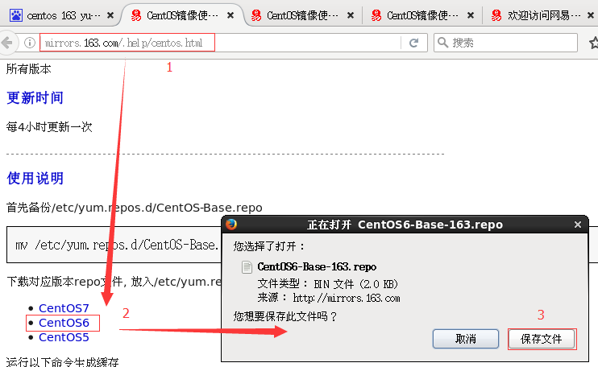

图1-164下载CentOS6

（3）查看文件保存的位置，如图1-165，1-166所示

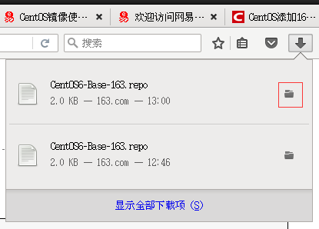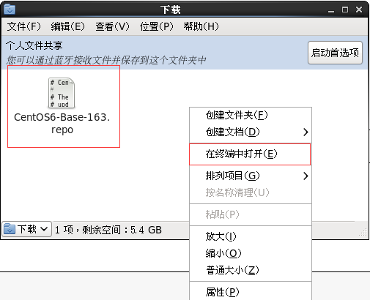

图1-165 图1-166

在打开的终端中输入如下命令，就可以找到文件的保存位置。

[atguigu@hadoop101 下载]$ pwd

/home/atguigu/下载

2．替换本地yum文件

（1）把下载的文件移动到/etc/yum.repos.d/目录

[root@hadoop101 下载]# mv CentOS6-Base-163.repo /etc/yum.repos.d/

（2）进入到/etc/yum.repos.d/目录

[root@hadoop101 yum.repos.d]# pwd

/etc/yum.repos.d

（3）用CentOS6-Base-163.repo替换CentOS-Base.repo

[root@hadoop101 yum.repos.d]# mv CentOS6-Base-163.repo CentOS-Base.repo

3．安装命令

（1）[root@hadoop101 yum.repos.d]#yum clean all

（2）[root@hadoop101 yum.repos.d]#yum makecache

yum makecache就是把服务器的包信息下载到本地电脑缓存起来

4．测试

[root@hadoop101 yum.repos.d]#yum list | grep firefox

[root@hadoop101 ~]#yum -y install firefox.x86_64

# 第9章常见错误及解决方案

1. 虚拟化支持异常情况如下几种情况

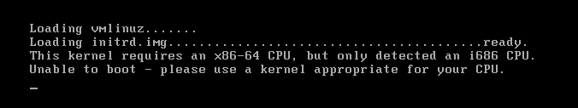

图1-168

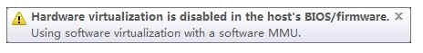

图1-169

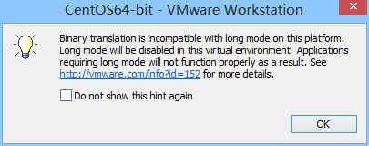

图1-170

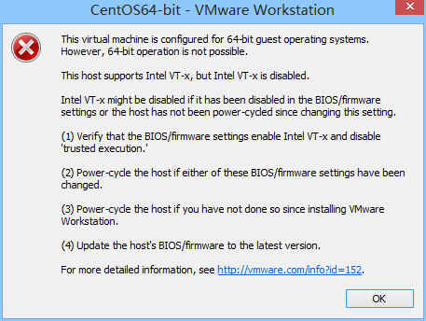

图1-171

问题原因：宿主机BIOS设置中的硬件虚拟化被禁用了

解决办法：需要打开笔记本BIOS中的IVT对虚拟化的支持

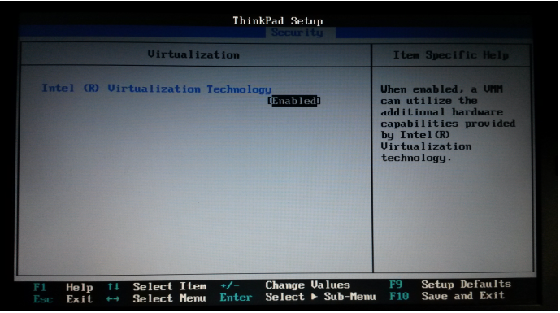

图1-172

# 第10章企业真实面试题

## 10.1 百度&考满分

问题：Linux常用命令

参考答案：find、df、tar、ps、top、netstat等。（尽量说一些高级命令）

## 10.2瓜子二手车

问题：Linux查看内存、磁盘存储、io 读写、端口占用、进程等命令

答案：

1、查看内存：top

2、查看磁盘存储情况：df -h

3、查看磁盘IO读写情况：iotop（需要安装一下：yum install iotop）、iotop -o（直接查看输出比较高的磁盘读写程序）

4、查看端口占用情况：netstat -tunlp | grep 端口号

5、查看进程：ps aux